便捷退税税务端功能清单

态势感知

出口退（免）税综合信息态势感知
2023年杭州市局提交第一版态势感知整体需求。
2024年绍兴市局对内控监督部分进行需求补充，将事后监督扩展到事前提醒、事中预警。
2024年嘉兴市局、台州市局对风险管理部分进行需求补充，增加专项日常监管指标的分析与展现。
出口退（免）税综合信息态势感知首页包括六个部分：
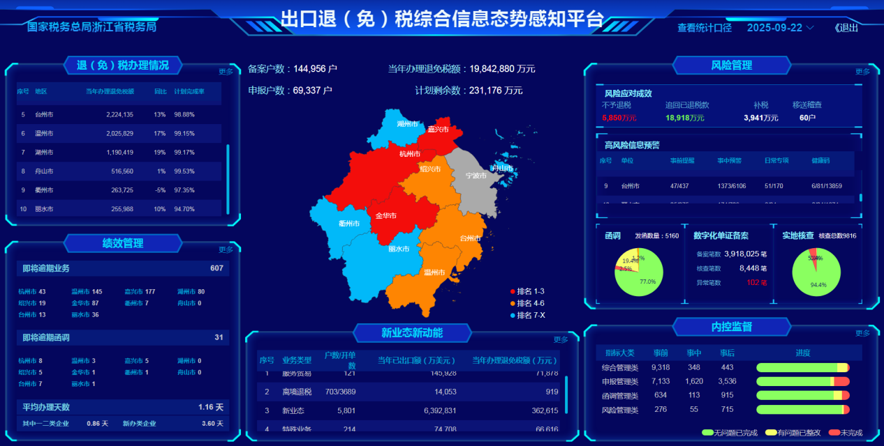
- 所辖范围税务机关分布地图
通过地图可实现所辖税务机关态势感知数据的下钻和切换。
通过右上角日期选择可切换年度。
- 退（免）税办理进度
展现下属各单位退（免）税办理进度及同比、计划完成情况。
选择更多可下钻到退（免）税办理情况子屏。包括当年分地区办理情况，近三年办理趋势，分地区、分经济体、分商品、分口岸、分监管方式出口情况，所辖范围生产企业、外贸企业退税排名情况。
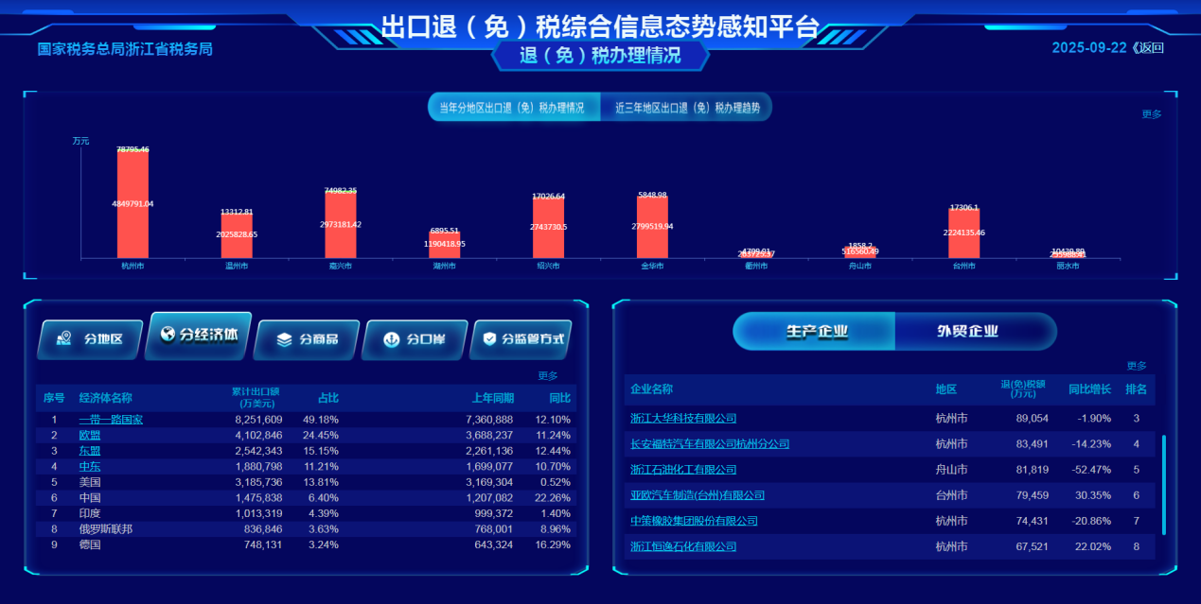
- 绩效管理
展现当前时间即将逾期退税审核业务、即将逾期函调的汇总以及全部企业、AB类企业、新办类企业正常退税的平均办理时间。其中：
即将逾期退税审核业务、即将逾期函调业务会通过短信每日提醒到对应区县局税务机关预设定人员。
新办类企业的定义参考“专项监管指标参数配置”。
选择更多可下钻到绩效管理子屏。包括即将逾期退税审核业务的具体企业，即将逾期函调的具体企业，分下属机关全部企业、AB类企业、新办类企业正常退税的平均办理时间。
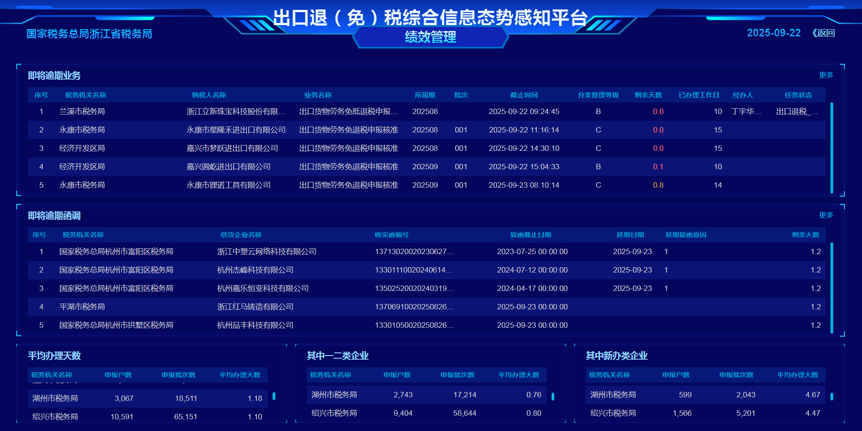
- 新业态新动能
展现服务贸易、离境退税、新业态、特殊业务、新光电的出口退税汇总情况。
选择更多可下钻到新业态新动能子屏。具体展现上述数据的退税办理情况，包括服务贸易、离境退税、跨境电商9610、9710、9810、外贸综合服务、市场采购、购进国产设备、水电气退税、二手车出口、启运港政策、新能源汽车、锂电子蓄电池、太阳能电池等。
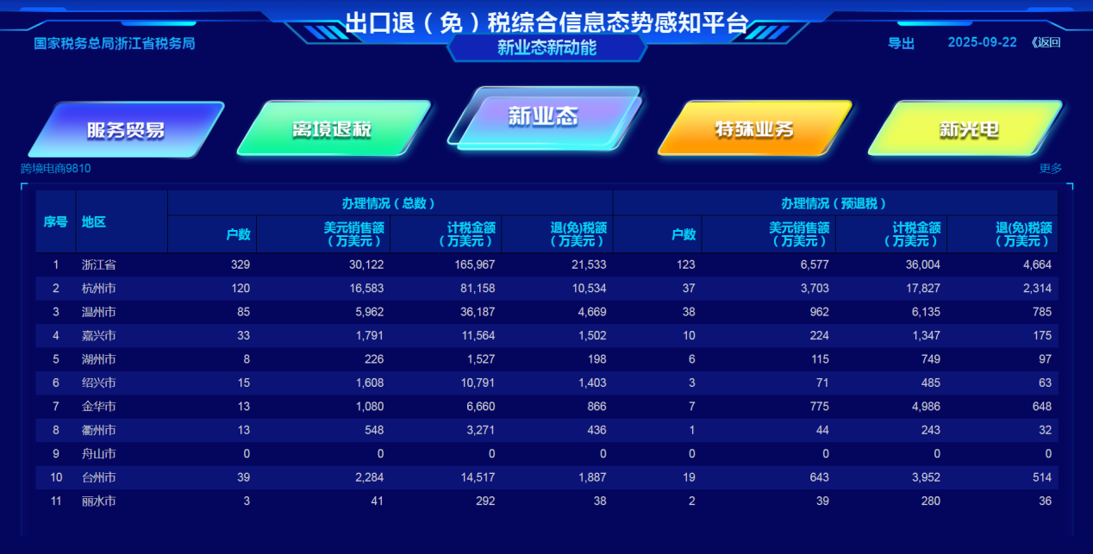
- 风险管理
展现企业风险防范与应对的统计数据，包括风险应对成效、高风险信息信息预警、函调、数字化单证备案、实地核查。
选择更多可下钻到风险管理子屏。具体展现下属各地的风险应对成效（不予退税、追回、补税等），稽查立案及结案信息、高风险预警信息、专项日常监管指标扫描信息。
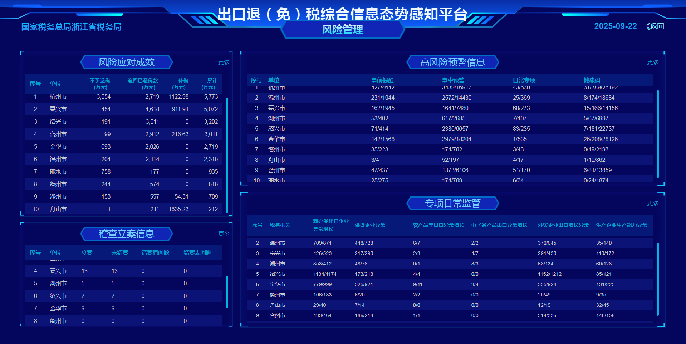
- 内控管理
展现总局内控风险指标的事前提醒、事中预警、事后监督及核实整改情况。
有关内控风险指标的具体设置，参见“内控风险处理”部分的“指标配置管理”。
选择更多切换到内控监督子屏。分综合管理、申报管理、函调管理、风险管理四大类分别展现内控指标的具体统计数据。
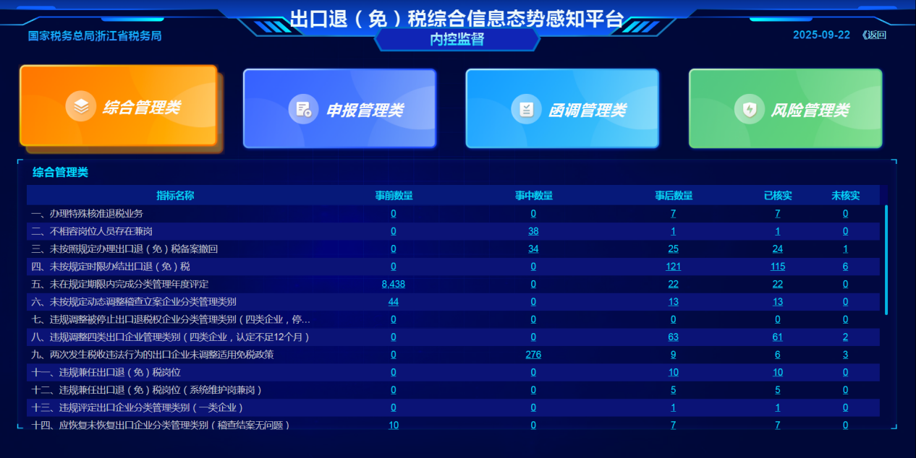

备案单证数字化管理态势感知
备案单证数字化管理的态势感知。
主要包括单证备案的登记户数趋势、生产外贸户数占比、每月备案批次趋势、生产外贸备案批次与退税额情况、单证核查情况。
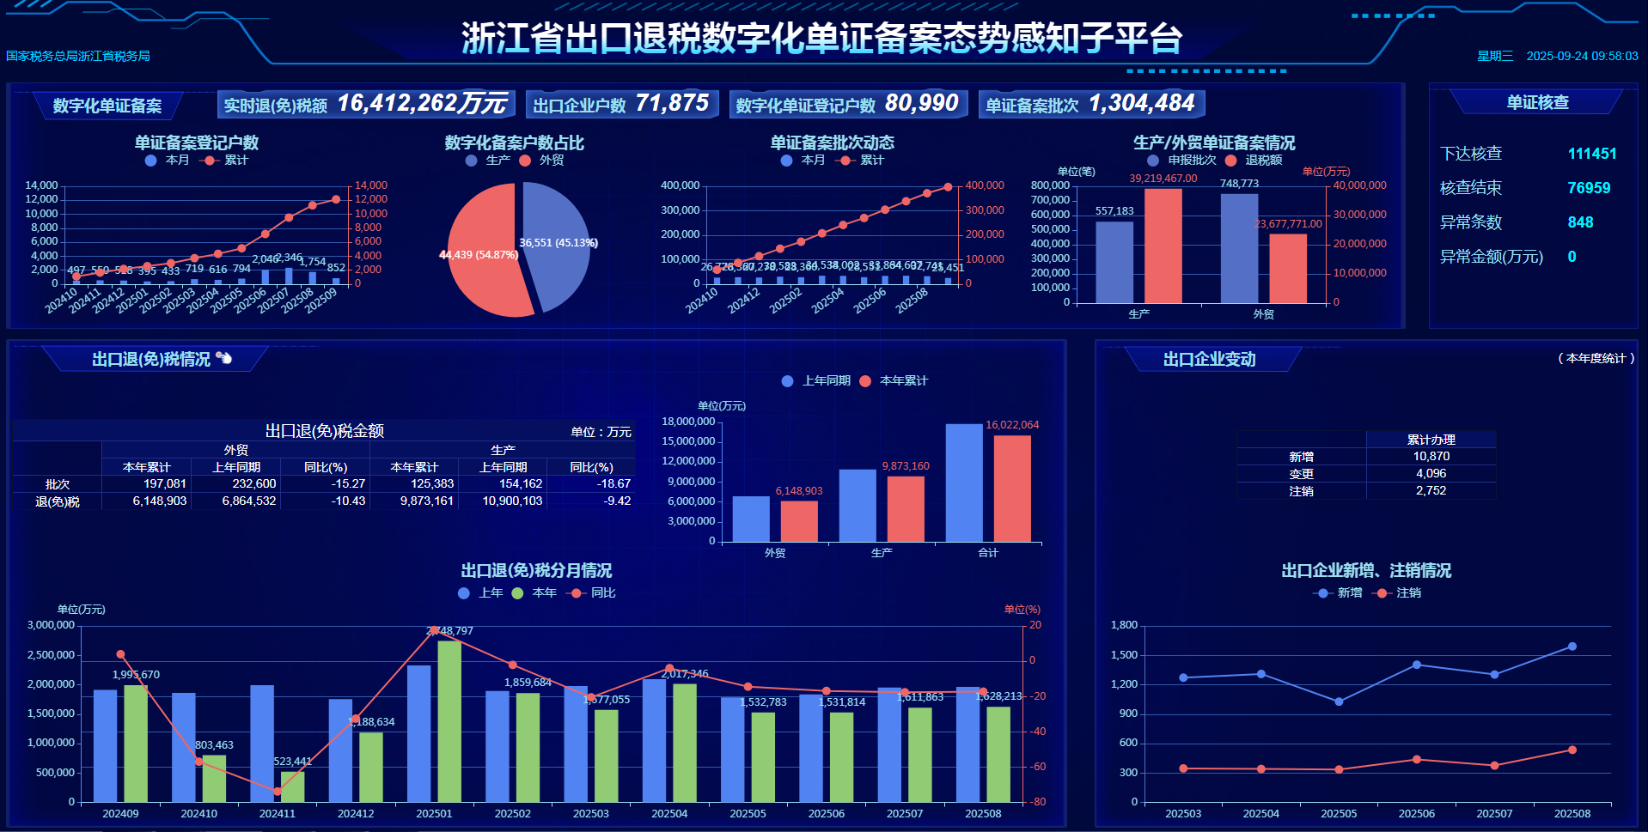

态势感知出口退税分类情况统计
出口退税月报表的态势感知。
主要包括商品分布情况、海关分布情况、监管方式分布情况、贸易国分布情况，具体数据来源于当月省局月报表。
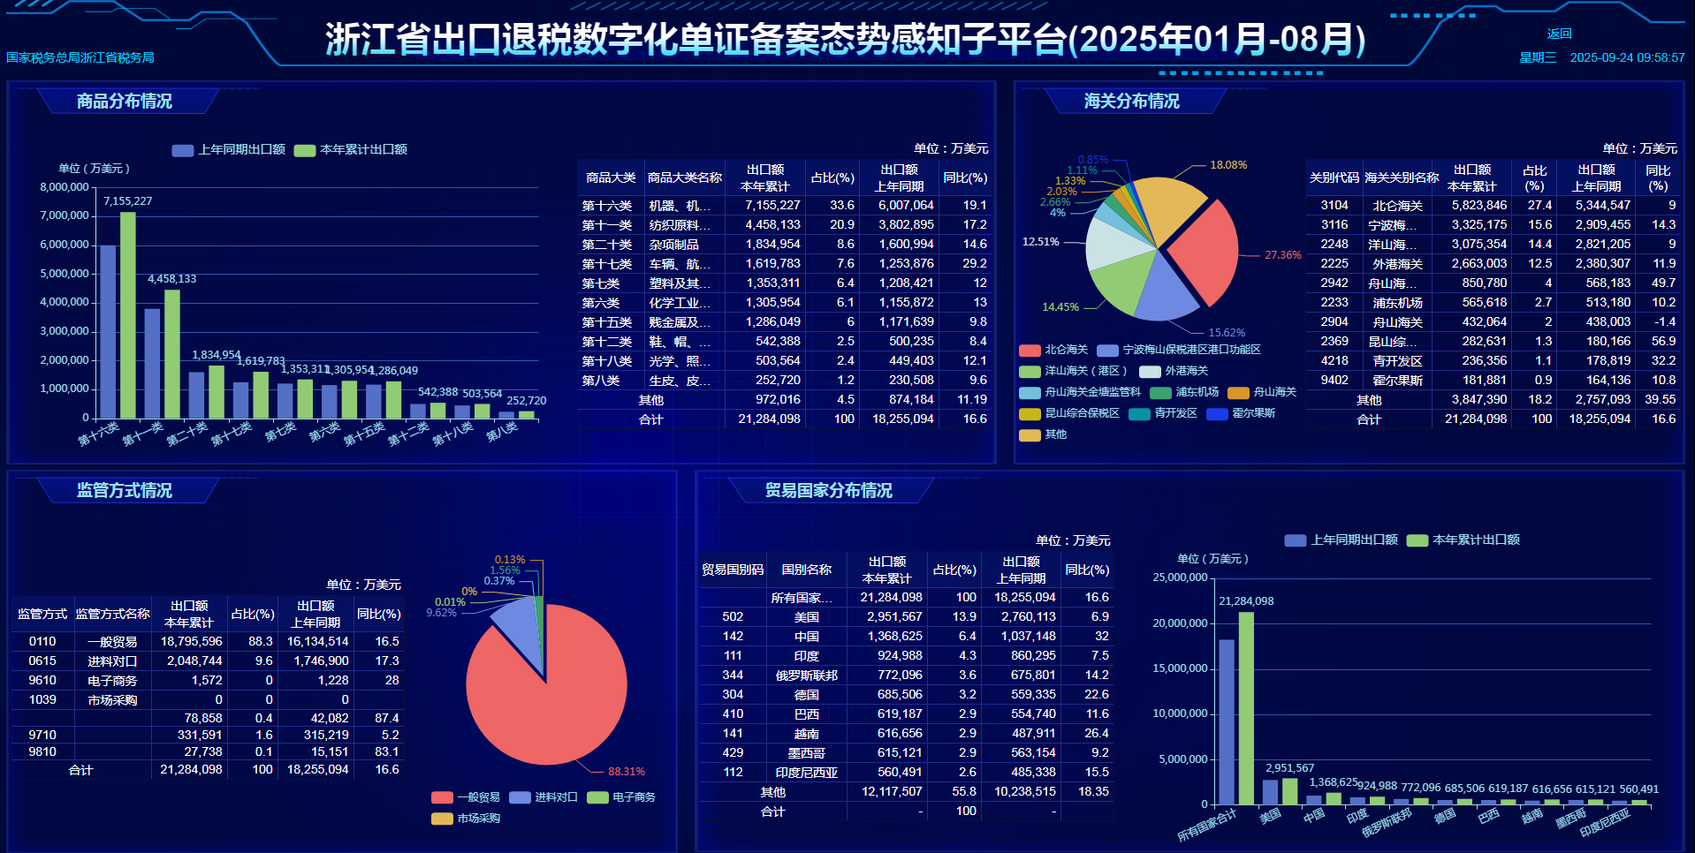

全省企业风险健康总览
三三智检管理的态势感知。
主要包括出口企业健康码户数占比图、生产外贸红黄码户数占比图、生产外贸综合健康风险示意图、出口企业健康码户数情况统计表、红黄码应对情况表、企业指标风险异常统计表、风险出口统计图、风险供货统计图、风险滤网应用情况。
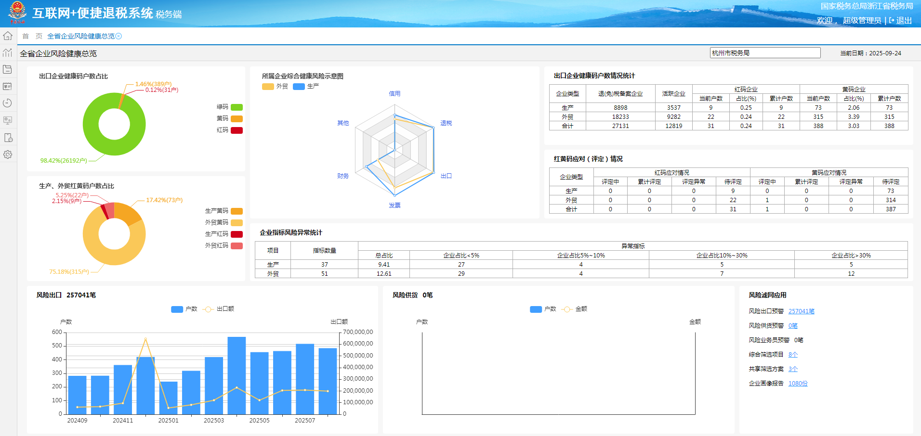

日常管理

企业基本信息查询
2019年二分局提交第一版便捷退税局端需求。

企业信息一户式查询
企业基础信息查询功能最初的需求是整合审核系统企业备案信息和金三系统企业登记信息的常用数据，便于日常查询；同时对审核系统备案信息和金三系统登记信息进行关联，提供不一致信息的比对功能。
企业基础信息查询分为三部分内容：企业信息、比对信息、风险提示信息。
企业信息为常用的信息整合，包括海关代码、社会信用代码、企业名称、注册地址、生产经营地址、主管税务所（科、分局）、退税机关、企业类型（数据取自审核系统）、纳税人类型（一般纳税人、小规模纳税人、一般纳税人转小规模，数据取自金三）、企业状态（正常、非正常等，取自金三）、退（免）税计算方法（取自审核系统）、是否提供零税率服务（取自审核系统）、是否为水电气退税（取自审核系统）、是否为研发机构购进国产设备（取自审核系统）、是否为外综服企业（取自审核系统）、企业办理退（免）税人员姓名和电话、预算级次、调库级次、备案时间、审核岗人员、调查评估岗人员、无纸化标志等。
比对信息为审核系统和金三信息的比对，包括信用等级（取自金三）和管理类别（取自审核系统）的列示；比对审核系统退税账号和金三出口退税账号是否一致；金三注销和审核系统备案撤回是否一致；审核系统备案和金三“出口退税”归类是否匹配。
风险提示信息对退税企业的基本风险信息给出提示。包括欠税信息；金三系统的评估和稽查信息；下户核查情况；函调信息。
金三并库以后数据改为整合出口退（免）税备案信息与登记信息。
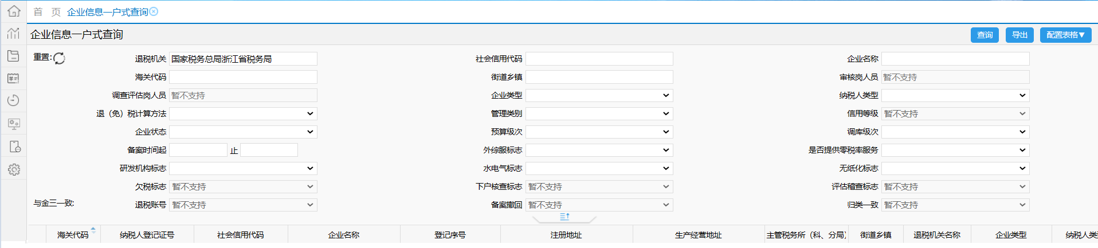

备案单证管理
2021年杭州市税务局需求。

企业备案单证数字化管理情况
本地区出口企业数字化单子备案开通情况、备案情况的统计与查询。

备案单证数字化管理成果统计
省市范围按下属税务机关、区县局按本税务机关统计从单证备案上线以来到当前时间的数字化单证备案开通情况与备案情况，区分本年数与累计数。其中：
1、上年活跃户数：上年有免抵退、免退税申报的企业户数，剔除当前已注销户数，暂不考虑其他申报业务。
2、本年新增开通备案户数：从单证备案开通情况表取本年新增的户数，包括本年新增本年注销户数。
3、累计开通备案户数：从单证备案开通情况表统计累计开通数字化单证备案的户数，包括已注销户数。
4、其中已注销：从单证备案开通情况表统计当前已注销的企业户数。
5、本年新增备案情况：按本年度申报的免抵退、免退税业务统计其中已备案的情况，包括批次数、业务笔数、单证份数、退免税额。
6、累计备案情况，从单证备案推广以来的免抵退、免退税备案情况，包括企业开通之前申报数据在开通以后补备案的数据。
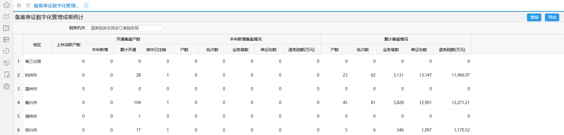

备案单证数字化管理情况分析
省市范围按下属税务机关、区县局按本税务机关分析指定时间段内申报的免抵退、免退税数据的数字化单证备案应用情况，包括已开通、未开通、已备案、未备案、超期备案等各种情形的统计数据。其中：
1、申报期起之前申报并在申报期内备案的数据不统计。
2、仅对申报期区间内申报的免抵退（非零申报）、免退税出口货物劳务业务进行统计分析。
3、总申报数：不重复户数。
4、已开通数字化单证备案户数：总申报数中已开通单证备案的户数。
5、其中存在未备案户数：已开通数字化单证备案户数中存在已申报已备案未备案的企业不重复户数。
6、其中存在超期备案：已开通数字化单证备案户数中存在备案完成时间超过备案期限截止时间的企业不重复户数。
7、未开通数字化单证备案户数：总申报数中未开通单证备案的户数。
8、批次统计、业务统计、退免税额统计，分三个方面分析总申报数、应备案数（针对已开通户）、其中正常备案数（按政策在备案期限内完成单证备案的）、其中超期备案数（按政策在备案期限以后完成单证备案的）、其中未备案（截止目前应备未备的）。
9、备案单证份数：总申报数中已完成备案的单证份数。
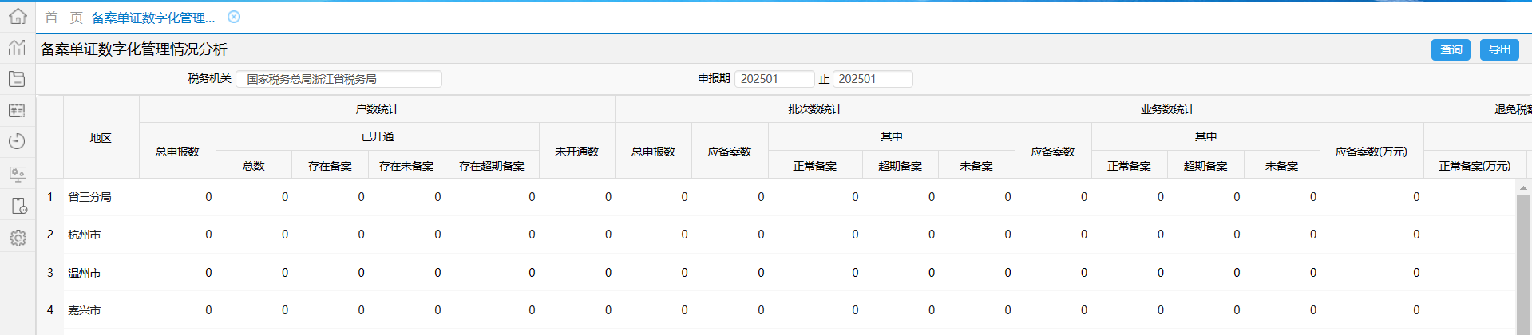

开通数字化单证备案企业查询
按条件查询已开通数字化单证备案企业信息。
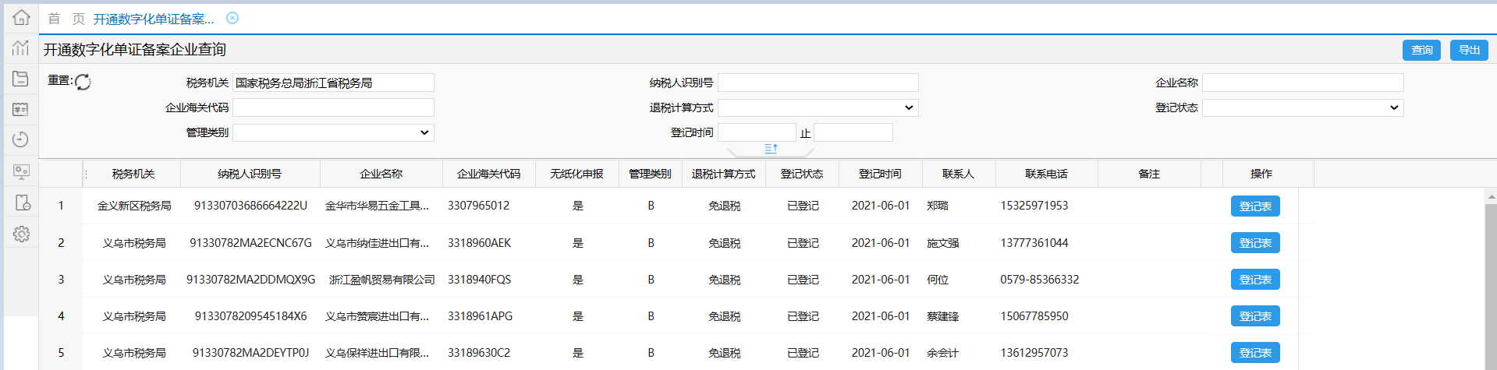

未开通数字化单证备案企业查询
按条件查询未开通数字化单证备案企业信息。
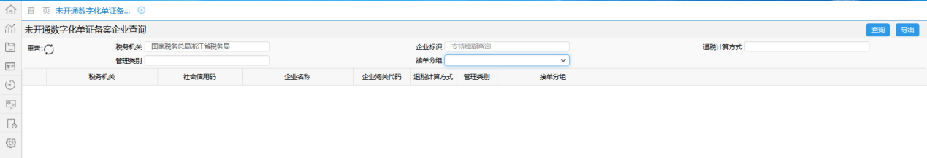

企业单证备案情况查询
按条件查询企业各申报批次备案任务的完成情况。
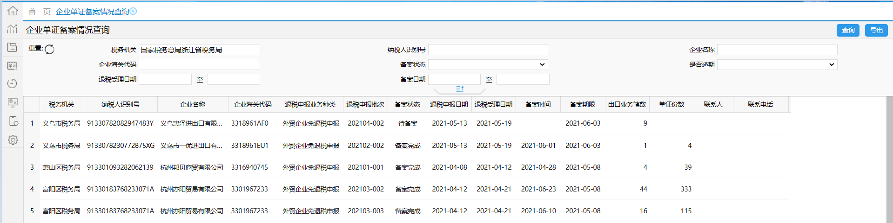

日常审单核查
在出口退税申报业务的日常审核过程中，向出口企业调取有疑问的出口业务单证资料，对出口贸易的真实性进行事中核实。日常审单核查可通过审核助手直接下达，也可通过本模块下达，为金三审核岗、调评岗对于退税申报中产生的三新业务、重要疑点等提供更为方便的线上核查功能，为出口退税业务办理提供佐证和依据，实现出口退税审核工作的痕迹化管理，同时可解决电子税务局申报数据附件功能的局限性。
根据市局业务需求，一笔日常审单核查任务对应一笔出口业务（即一份出口报关单），税务机关向出口企业下达日常审单核查任务时，不出具《税务事项通知书》。

审单核查在办
当前用户办理日常审单核查任务的主要场景，页面显示当前用户已下达且尚未结束的日常审单核查任务。数据以“出口企业+申报业务种类+年月批次”为主线，展示每一个退税申报批次共有多少笔核查业务和美元出口销售、当前在办笔数、有预警的业务笔数。
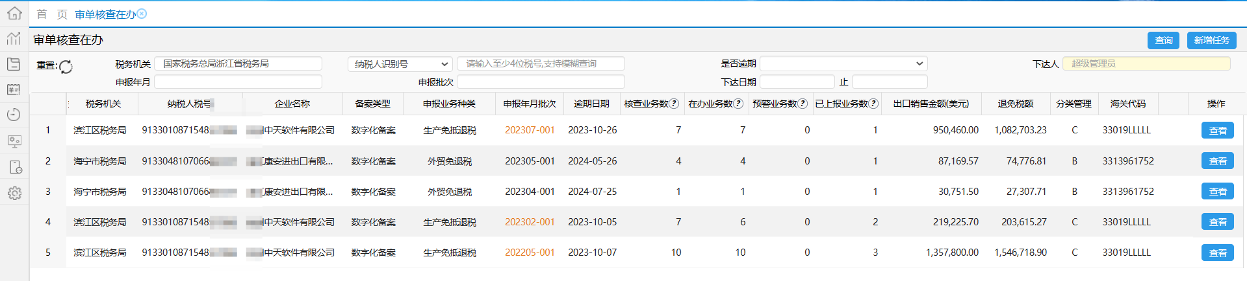

审单核查查询
日常审单核查任务的综合查询，包含在办任务和已办理结束的任务。
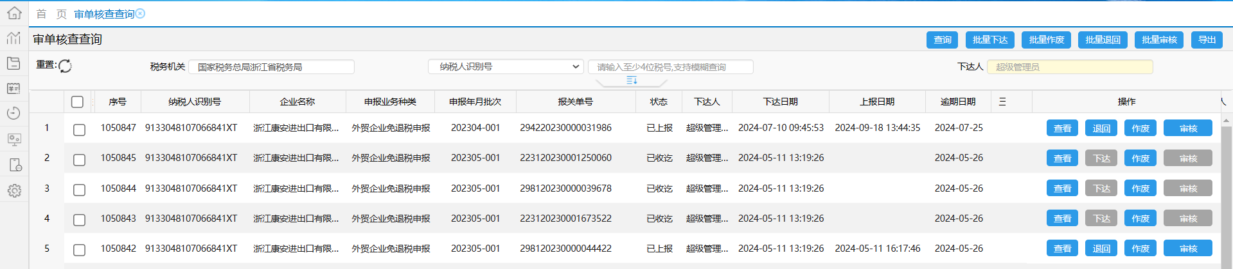

年度单证核查
年度单证核查，以一户企业的一组出口业务作为一个核查项目，这一组出口业务一般是同一个申报年度内且已经办理退税的。年度单证核查立项时，需要出具经主管税务机关电子签章的《税务事项通知书》，出口企业收到通知书后，向税务机关反馈经企业税务数字证书签章的《送达回证》。
年度单证核查，满足税务机关对于单证备案工作的年度抽检需要，工作流程分为立项、审核、复审、发放四个环节。

单证核查立项
单证核查任务立项，是确定年度备案单证核查工作的待查企业和待查出口业务组成一个核查项目，分配好审核人员，立项下达给出口企业。
核查项目的新建有两种方式：
1、自动生成
自动生成，实际是对指定出口企业进行单证核查立项，同时根据核查规则配置，在立项年度内，优先抽取申报年度符合条件的出口业务作为待核查任务。
立项时，除了上述出口业务的自动生成之外，还需由管理员指定核查项目的审核人员，确定整个项目需核查的单证类型（默认以总局规定的三类必备单证作为年度单证核查工作的首要目标），确定整个项目的总体截止日期，向出口企业提供审核人员的联系电话。
2、导入EXCEL
根据Excel模板创建文件导入。Excel模板中，除了纳税人信息外，还需提供每一户出口企业（即一个项目）的审核人姓名，其他列项如商品代码、贸易国、FOB起点、抽取业务比例等相关的内容。
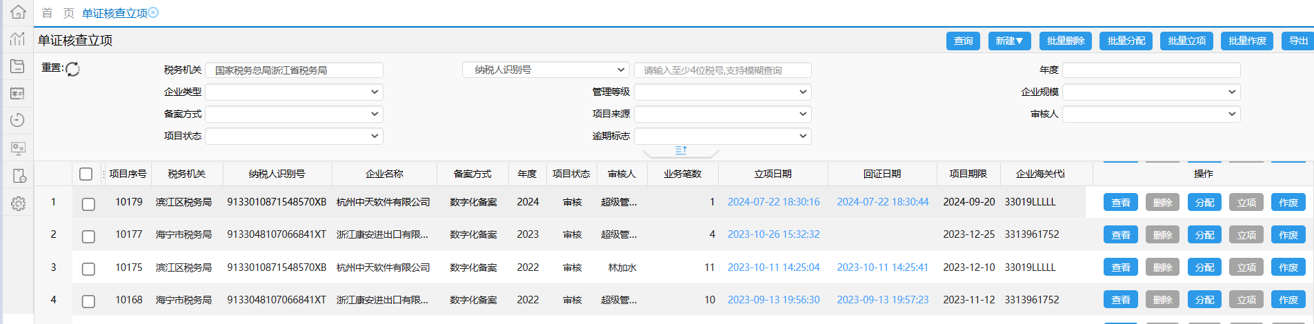

单证核查审核
单证核查审核的过程，与日常审单核查类似。其中有几点需要注意：
1、一个项目下的每一笔出口业务的报送和审核是独立的，出口企业可以分多次上报待核查单证资料，审核人员也可以分多次审核不同的出口业务，但是，最终整个项目提交“核查完成”，必须项目下所有出口业务均完成了审核操作。
2、每一笔出口业务只能被退回整改一次。
审核人员完成一个项目下所有出口业务的审核后，点击“核查完成”，将该核查项目提交给单证核查复核人员。
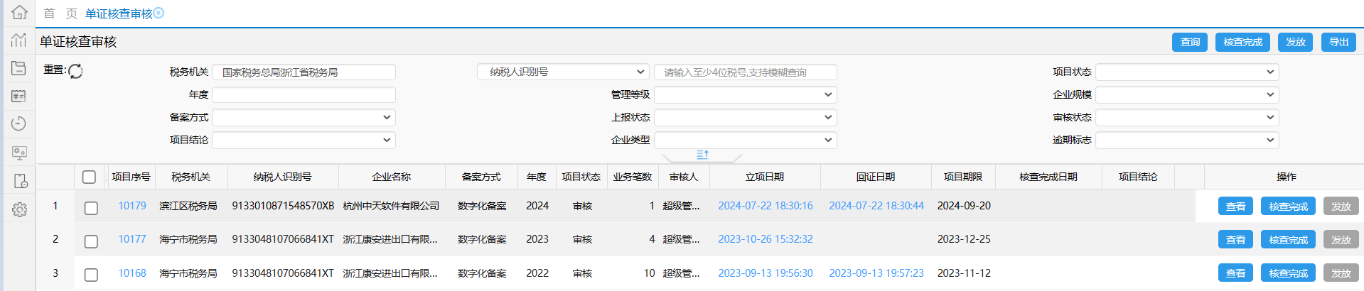

单证核查复核
单证核查复核的操作和审核基本类同，复核环节支持批量通过，核查项目通过后则进入项目发放环节，回退则返回到审核环节。
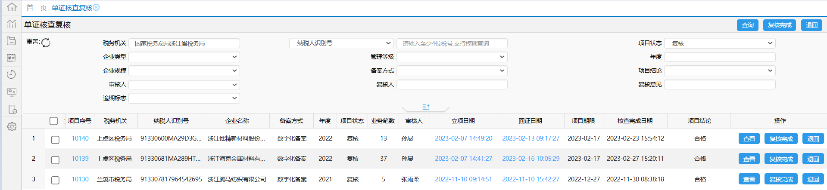

核查规则设置
业务管理员，可以配置单证核查立项时业务随机抽取规则。抽取规则适用于本级税务机关，设置不同规模企业的业务抽查比例（分五个层级设置）和最大抽查业务笔数（两者条件满足其一即停止抽取），以出口商品、贸易国、FOB起价为条件组合，优先抽取符合条件的出口业务，优先条件抽完仍不够的再抽取其他出口业务。
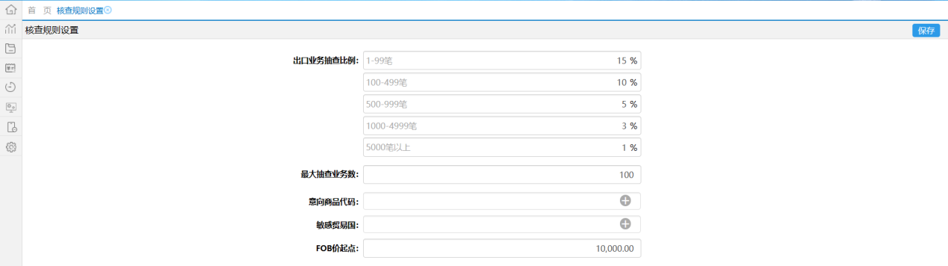

单证核查情况查询

审单核查情况查询
日常审单情况通用查询。
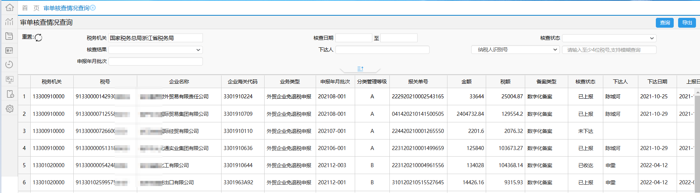

审单核查情况统计
按税务机关和起止年月为统计条件，统计输出该税务机关在一段时期内已日常审单结束的出口退税业务汇总情况。
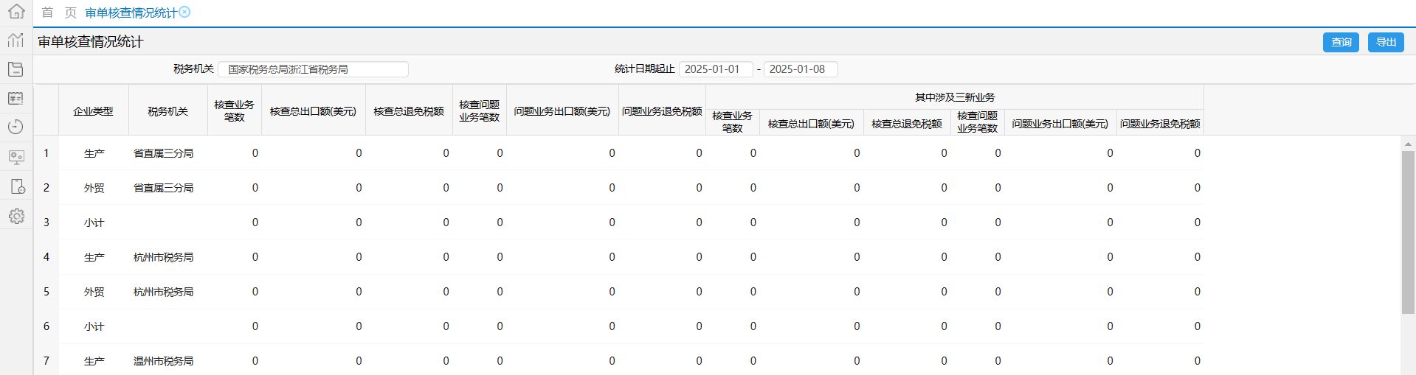

审单核查情况(分户)统计
按税务机关和起止年月为统计条件，统计各税务机关在一段时期内下达和审核过出口业务单证的数据，按出口企业分户输出日常审单的汇总信息，包含（纳税人信息、核查业务笔数、其中涉及三新业务笔数、核查总出口销售（美元）、核查总退免税额、核查有问题笔数、问题业务的退税额。
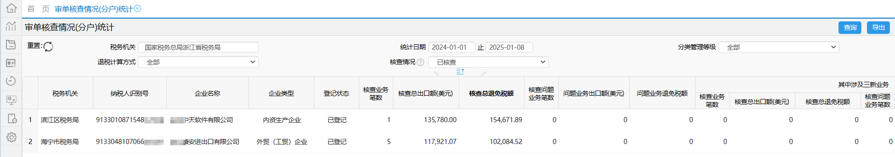

审单核查情况(月度)统计
按税务机关和起止年月为统计条件，统计各税务机关在一段时期内下达和审核过出口业务单证的数据，按月输出日常审单的汇总信息，包含（纳税人信息、核查业务笔数、其中涉及三新业务笔数、核查总出口销售（美元）、核查总退免税额、核查有问题笔数、问题业务的退税额。
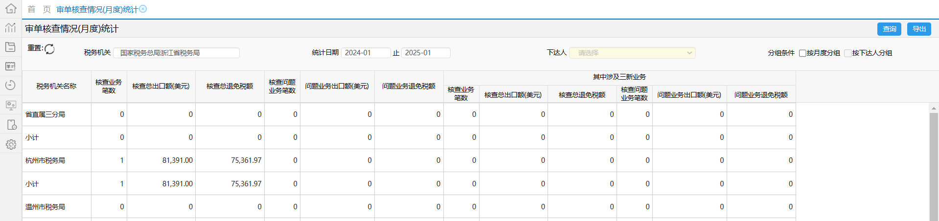

年度单证核查工作考核统计
按税务机关和年度为统计条件，统计各税务机关在一个年度内的备案单证核查工作情况（包括对数字化备案和纸质备案两类企业），可辅助用于该项工作的绩效考核依据。
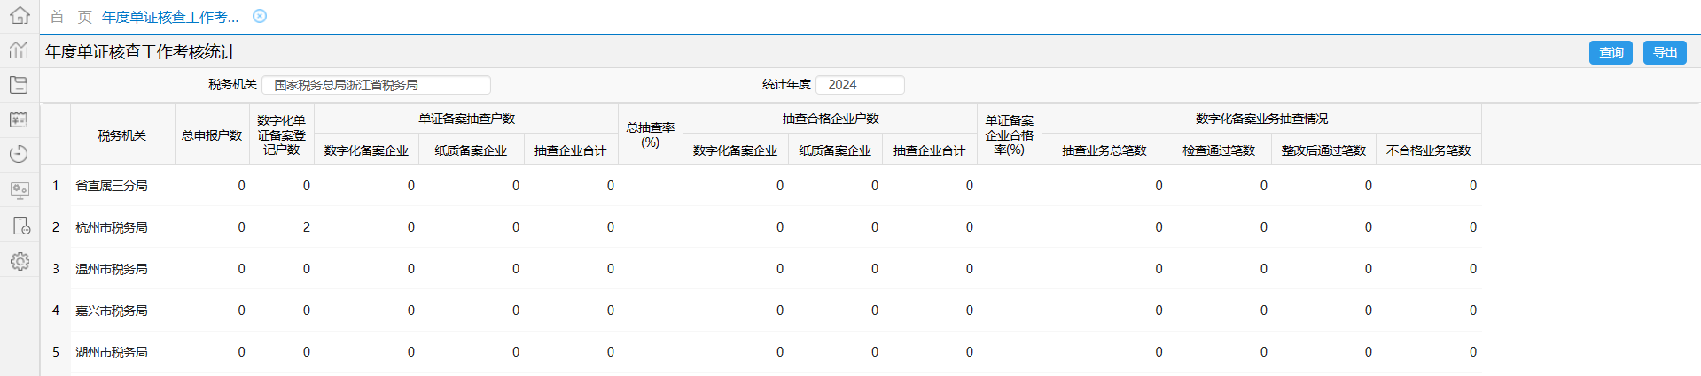

退税计划管理
2020年6月份根据东阳市税务局需求增加。
2024年3月份根据绍兴柯桥税务局需求调整。

退税指标测算调查
目的：为了准确测算所属出口企业每月的退税额度，既不能让每月报送的退库指标过渡偏高导致绩效考核指标扣分，也不能因退库指标不足导致部分出口企业不能及时退税。
企业端退税测算数据填报途径：
- 原便捷退税申报模块，填报单位万元，新电局上线后取消。
- 中天易税云单证备案模块中增加退税额预测的填报功能，填报单位改成元。

出口企业退税预测情况查询
查询税务机关范围、统计月份对应的企业退税计划预测表填报情况。

退税预测企业报送状态查询
查询当月已填报企业名单和未填报企业名单，从而支持税局管理人员及时通知企业填报数据。

各地企业调查表使用情况统计
按下属税务机关统计各地企业使用退税指标测算调查表的统计数据，包括退税申报户数、使用调查表户数、占比、企业填报退税计划合计数据。

退税预测重点企业名称维护
最早由东阳市税务局需求确定。
部分小微型出口企业可能多个月才做一次退免税申报，要求其每月申报调查表也不太现实，同时其填报的数据也不一定会认真，既增加了数据的不准确性，同时还会增加税局人员的管理工作。
因此，可以由税务机关确定本地区重点企业的范围，仅要求列入该范围内的企业每月初填报数据。

退税预测不符接单日志查询
根据企业退税计划预测值与预测月份实际申报退税额的比较，提供退税计划预测与实际申报退税差额较大的企业名单查询。

收入退还书
2019年二分局提交第一版便捷退税局端需求。

收入退还书清单生成
原审核系统中，由审核系统生成收入退还书清单交由收入核算部门退库，本模块主要用于清单生成、导出并用于数据核对。
后金三并库以后，实际收入退还书生成以后由收入核算部门进行退库，本模块可由出口退税部门根据收入核算部门实际退库数据生成已退库清单，从而可以标注剩余未退库数据。

收入退还书清单查询
查询、打印已生成的收入退还书清单。
内容应包括：海关代码、纳税人识别号、企业名称、企业类型、管理类别、退税计算方法、申报年月、申报批次、审核时间、增值税退税额、消费税退税额、审批人、审批时间、主管税务机关等

出口退税返纳
2019年二分局提交第一版便捷退税局端需求。

退税返纳查询(征管)
用于查询征管部门入库的有关出口退税返纳数据，包括：
- 税款属性为0109（出口退税退运补税）、0406（其他出口退税追缴税款）的返纳数据；
- 税款属性为0205（查补预收税款）、0401（稽查查补税款）、0402（稽查查退税款），预算科目为101010301（出口业务退增值税）、101010501（改征增值税出口退税）、1010203（出口消费品退消费税）的返纳数据。
存在问题及后续优化意见：
查询条件按税务机关+入库日期+纳税人识别号+税款属性+预算科目进行查询，去掉原来的实缴金额和对账结果条件。

报表管理
2019年二分局提交第一版便捷退税局端需求。
按下列原则梳理设计，形成较为完善的出口税收各类报表样式。具体为：
1、以“主表汇总、附表具体”为原则设计完善报表层次结构。主表集中反应汇总情况，附表则集中反映某一方面、其一政策的具体情况。
2、以“分类分事项”为原则设计完善报表内容。按各个不同的出口税收事项单独设计对应的报表，报表内容力求清晰明了，避免逻辑上的混乱。
3、以“简洁统一”为原则设计完善表体格式。报表格式要简洁，表头要尽量做到统一，表体要做到适中，整个报表的大小要方便查阅和打印。
4、以“统一标准、便于修订、利于扩展”为原则为后续报表完善预留接口。对调整或新增的事项可以按照固定统一的报表层次结构、报表内容要求以及表体格式进行修订扩充。

报表类别
- 总局出口退税月报表
包括出口退（免）税情况月报表（主表）、暂缓退（免）税统计月报表、不予办理退（免）税统计月报表、未申报出口退（免）税情况统计表、企业不欲申报出口退税情况统计月报表、出口退税返还情况月报表、涉嫌骗税移送稽查情况统计表、专设机构设置及专职人员配备年度统计表、出口退（免）税情况分析月报表（本月情况）、出口退（免）税情况分析月报表（累计情况）
- 总局专项报表
包括无纸化统计表、离境退税政策情况统计表、跨境电子商务零售出口退税情况表（9610）、市场采购贸易方式出口货物免税情况统计表、特殊政策退（免）税季度统计表、综服企业代办退税情况统计表、外贸综合服务企业基本信息表、外贸综合服务企业退税情况统计表、向外贸综合服务企业供货情况统计表
- 省局出口退税月报表
包括浙江省办理出口退税审核分月统计表、浙江省办理出口退税审核累计统计表、浙江省办理出口退（免）税情况统计表、浙江省主要出口商品统计表、浙江省出口商品退税率分布情况统计表、浙江省出口商品主要贸易方式分布情况统计表、浙江省出口退（免）税分类管理情况统计表、浙江出口企业分注册类型统计表、浙江省出口海关分布情况统计表、浙江省分出口市场统计表、浙江省出口企业函调情况统计表、浙江省对美出口商品分布情况统计表、浙江省对美出口商品分布情况统计表、浙江省对美主要出口企业情况表、对“一带一路”国家出口退（免）税情况统计表、浙江省办理出口退税排名统计表、跨境电子商务出口退税情况表（9710）、跨境电子商务出口退税情况表（9810）、启运港政策出口退税情况表。
- 总局专项报表二
包括海关特殊监管区域企业一般纳税人资格试点情况统计表、跨境电商综试区跨境电商出口额统计表
- 跨境电商统计表
包括跨境电商出口情况统计表、跨境电商综试区跨境电商零售出口情况统计表
- 市场采购统计表
包括经营主体备案情况表、市场采购贸易方式试点出口情况表
- 出口退税月报表（不计结转）
表样同总局出口退（免）税情况月报表（主表），不计结转，每个环节统计数据各自独立。

报表生成
每月初，自动建立所有税务机关报表任务。
同时对诸如总局出口退税月报表、总局专项报表等要求各地核对、调整、上报的报表按区县局税务机关进行报表初始化，待税务人员核对以后即可提交上报，下属税务机关全部上报成功以后，上级税务机关方可进行汇总、上报；已上报数据可由上级税务机关退回重新制表、修改后再次上报。
对诸如省局出口退税月报表，在报表初始化的时候直接从区县、到地市、再到省局自动汇总上报。

总局报表口径说明
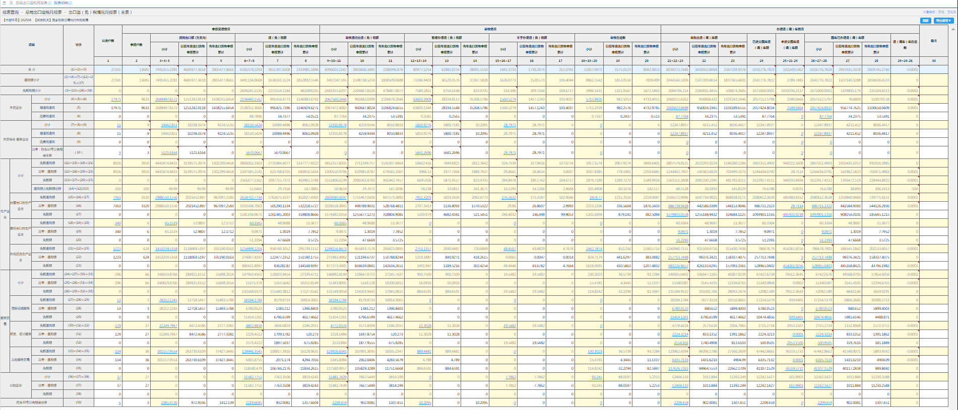
- 备案户数
已办理出口退（免）税备案且制表时间未办理备案撤回，对应不同行次企业类型的出口企业户数。
部分可能存在跨企业类型的出口企业，按照外贸综合服务企业、服务贸易、其他企业、生产企业和外贸企业的先后顺序为优先级计入户数统计，业务类型重复的不再统计到劣后企业类型的户数中。
当前根据备案信息、登记信息及申报信息，按以下顺序先后确定：
同时符合35号公告和17号公告的外贸综合服务企业符合35号公告的外贸综合服务企业符合17号公告的外贸综合服务企业国际运输服务贸易企业研发设计服务贸易企业其他服务贸易企业存在周边业务申报或离境退税、使领馆退税的其他企业外商投资企业委托出口企业内资生产企业外贸企业。
- 申报户数
本年度向税务机关申报办理出口退（免）税的企业,加以前年度申报未办结（包括流程未结束，流程结束税额未退还完毕或免抵额未调库更正完毕）结转本年度的出口退（免）税的企业不重复统计户数。
部分可能存在跨企业类型、跨税务机关（迁移）的出口企业申报数据，目前按不同类型分别统计。
- 申报受理（出口额、退免税额）
按审核流程，对企业申报明细进行统计，包括以前年度申报未办结的流程数据。
往年数据或本年数据的区分规则：有出口日期的按出口日期区分，免抵退汇总表涉及的进料加工核销调整数按往年数据对待，服务贸易按出口发票的开票日期区分，周边业务按开票日期区分。
免抵额与退税额的划分规则：复审流程非空的，按对审汇总表应退免抵比例划分单条明细的免抵额与退税额；复审流程为空的，按申报汇总表应退免抵比例划分单条明细的免抵额与退税额。
结转数的划分规则：根据对应核准流程往年已办理数、剩余未办理数的比例划分单条明细的结转数。
- 审核情况（审核通过、暂缓、不予、在途）
按审核流程，对企业申报明细进行统计，包括以前年度审核未办结的流程数据。
复审流程非空，申报明细暂不办理的暂缓；
复审流程非空，申报明细不予退税的（免退税同一关联号下出口或进货只要有一条不予退税，整个关联号判定不予退税）不予；
其他复审流程非空审核通过；
复审流程为空，流程不等于主流程暂缓；
复审流程为空，流程等于主流程在途。
往年数据或本年数据的区分规则：同申报受理口径。
免抵额与退税额的划分规则：同申报受理口径。
结转数的划分规则：同申报受理口径。
- 审批数
按税额核准表流程统计，包含当年税额核准及以前年度税额核准但还未退库调库办理完结的数据，减去非负数税额核准引起的已入库返纳数据。
往年数据或本年数据的区分规则：税额核准数按税额核准流程对应明细往年出口数据（参考申报受理情况的区分规则）占比进行计算；返纳数按税款所属时期进行划分。
- 国库办理数
按税额核准表对应收入退还书信息、调库更正通知书信息，关联收入核算部门的收入退还信息和调库更正信息，按国库退还日期和调库更正日期统计，减去非负数税额核准引起的已入库返纳数据。
对于因运维导致的出口部门税额核准数据与收入核算部门实际退库调库数据不能自动关联的，在发现问题以后需人工查找原因运维后建立关联关系。
往年数据或本年数据的区分规则：同审批数口径。
- 暂缓分类
免退税、代办退税已复审，明细在审核疑点待处理中的（结论暂不办理）有疑点核查中
免退税、代办退税未复审，分流程数据发函未回
免抵退、服务贸易、周边业务暂缓有疑点核查中
- 返纳分类
业务核准表主键/应追回已退免税款原因/税款属性=
032、0109 退运
0401、0402稽查补税
其他 按规定予以补税

省局报表口径
- 审核分月、审核累计、办理情况统计表
办理数：按国库办理的净入库数据。等于按国库退还日期的退库数据，减去按入库日期的非负数税额核准引起的返纳数据。
可调库资源：已复审未税额核准的免抵额，加已税额核准未办理调库更正的免抵额。
- 分商品、退税率、贸易方式、分类管理等级、注册类型、出口海关、出口市场、对美出口、一带一路出口
按实际复审日期（业务核准表录入日期）对免抵退、免退税、代办退税的申报明细数据进行统计。关联报关单（或代理证明）、企业的对应数据获取统计项目。
- 跨境贸易9X10
从企业申报明细中提取跨境贸易9X10的申报明细，关联业务核准表获取复审日期。按申报日期、审核日期进行统计。
免抵额与退税额的划分规则：按对审汇总表应退免抵比例划分单条明细的免抵额与退税额。
- 出口退税排名表
按税额核准日期对税额核准表进行统计，分生产、外贸排出每个企业当期在本区县、本地市、全省的三个排名，报表直接从排名中各取生产、外贸前20名。
- 函调情况统计表
暂未统计
存在问题及后续优化意见：
目前函调的数据没有抽取，是否可在zj_bjts用户下通过统计金三数据生成报表然后转存tl_admin用户下同名表。。

跨境电商统计表
- 跨境电商出口情况统计表
每月报表根据出口日期对出口报关单电子信息全表重新统计，历史月份数据可能因海关到税局电子信息的传递而发生变化。
每月报表根据申报日期对跨境电商报关单的申报数据全表重新统计，历史月份数据可能因后续月流程作废而发生变化。
- 零售出口情况统计表
复制上月数据，本月数据手工填写。

总局专项报表（二）、市场采购
复制上月数据，本月数据手工填写。

出口退税月报表（不计结转）
- 备案户数
口径同总局报表。
- 申报数
按主流程申报日期统计本年度退税申报明细。不计算以前年度申报未审核审批结束结转到本期的数据。
免抵额与退税额的划分规则：复审流程非空的，按对审汇总表应退免抵比例划分单条明细的免抵额与退税额；复审流程为空的，按申报汇总表应退免抵比例划分单条明细的免抵额与退税额。
- 审核通过数
按录入日期统计业务核准表的本年度核准数据。
- 审批数
按税额核准日期统计税额核准表的本年度审批数据，减去按入库日期统计本年度返纳数据（不包含负数税额核准引发的返纳数据）。
- 办理数
关联税额核准表与收入退还书信息，按国库退还日期统计本年度退还书，减去按入库日期统计本年度返纳数据（不包含负数税额核准引发的返纳数据）。

历史报表查询
提供已上报数据的查询，状态不是已上报的在报表生成中选择对应所属期查看。

统计分析
2019年二分局提交第一版便捷退税局端需求。
- 目标：
根据实际工作需要，统筹数据分析需要，科学设置指标，统一全省数据分析的口径和格式，为出口退（免）税数据分析提供精准的数据。
- 要求：
能提供宏观和围观出口和退税相关数据的统计和分析功能。
比如按审核通过口径下分企业类型、分大类商品、分出口贸易国家、分管理类别、分出口海关、分出口监管方式、分不同退税率等情况的统计，能对不同条件的出口企业进行出口金额的排名统计，并能输出统计图表；比如提供报关单查询和统计等，便于对出口退税情况开展综合分析。
统计分析中普遍存在以下问题：：
- 按出口日期对已申报数进行统计，由于已申报数据存在上年同期数据基本已申报，本年近期数据基本未申报，所以导致近期数据统计缺少实用价值，特别是同比失去意义。
- 目前存储查询结果的时候，用的是登录人员的权限税务机关代码，然后针对同一个税务机关同一个时间段的统计，相同权限税务机关的人员可以复用，不同权限税务机关的人员不能复用。比如上城区、杭州市、浙江省三级用户同样对上城区相同条件的统计分析结果，不能复用，导致效率降低。
- 统计语句的效率较低，需要做进一步优化。
后续优化方案：
- 按申报日期统计退税申报数据，包括免抵退、免退税、代办退税出口明细。
- 按出口日期统计报关单电子信息，包括报关单数据和代理出口证明数据。

出口退税和外贸出口情况
该功能主要统计以下三类数据：外贸出口额（商务厅公布的数据）、出口退税金额（税务收入核算部门公布的口径）、税务部门收到的报关单外贸出口情况（审核系统数据）。其中外贸出口额和出口退税金额需要手工维护录入。报关单外贸出口按照审核系统收到的报关单出口月份按月统计，这部分金额可能实时变化。
由于数据取得问题，该功能主要统计省市级数据。
查询结果可以选择展示全部三项数据，也可自定义选择其中两项数据展示。结果需要输出分析图表，数据以柱形图输出，增长率以折线图展示。
存在问题及后续优化意见：
- 需求中商务厅公布的外贸出口额，目前按需求是人工编辑以后计算同比，根据分析应该是对海关出口信息按出口日期为区间进行的统计值；需求中报关单出口额是对企业已申报的免抵退、免退税、代办退税出口明细按出口日期为区间的统计值，两者口径不一致，实际无法进行比对参考。
- 需求中出口退税金额按税务收入核算部门公布的口径，实际只统计了收入退还书，未统计返纳情况，导致数据失真。
后续优化方案：
- 增加报关单电子信息（美元）：按出口日期统计报关单电子信息的美元离岸价，可以与商务厅数据做比较；
- 退税申报出口额（美元）：按申报日期统计免抵退、免退税、代办退税出口明细；
- 办理退税额（元）：按收入核算部门口径（实际与总局报表口径相同），按国库退还日期统计收入退还书-按入库日期统计返纳信息。

分地区出口退税基本情况
该功能统计出口退税基本数据：每美元出口退税额，平均退税率，免抵比重。
其中生产企业统计每美元出口退税额，平均退税率，免抵比重；
外贸企业统计每美元出口退税额，平均退税率，免抵比重可以用“-”表示，或者不显示。以审核通过的报关单和退税数据计算。
存在问题及后续优化意见：
- 平均退税率=100* sum(tmse)/sum(mylaj)，与日常认为的13%，9%等文库退税率概念上有差异。
- 生产企业统计的时候，因金三并库后数据源没调整，在计算免抵比重的时候报错。
后续优化方案：
- 平均退税率建议采用=100*sum(tmse)/sum(jsje)，生产企业用sum(rmblaj)；
- 增加退税免抵比的统计，可以按中间库的业务核准表进行。

分大类出口数商品据统计
该功能统计出口商品的分类、金额和出口退税额，以审核通过的数据为分析样本，可以选择用企业类型进行限定、或用出口时间区间限定，也可以选择用出口贸易国（具体国家、大洲、一带一路等）条件进行限定，为出口商品的构成分析提供数据支撑。并支持输出分析图表（表格、饼图或柱形图）。
需要统计的数据包括商品大类和名称（二十二大类和其他）、统计期申报出口额、各类占比、同比；出口退税额，同比。

出口贸易国家分布查询统计
该功能统计限定时间区间内出口商品的贸易国家或大洲分布，使用审核通过后的报关单数据开展分析。可分企业类型统计，为出口贸易国的分析提供数据支撑。并支持输出分析图表（表格、饼图或柱形图）。
按国别分布需要统计的数据包括企业类型、所属区间、贸易国别码、国别名称、统计期申报出口额、占比、上年同期金额、同比。

出口企业排名
业务需求分审核通过口径和税务机关收到报关单口径。

审核通过口径
该功能统计一定时间区间内出口企业出口金额或退税额排名，以税务机关审核通过口径统计。可以选择用企业类型、出口时间区间、用出口贸易国（具体国家、大洲、一带一路等）、出口商品大类、退税率等条件限定排名条件，为出口退税分析提供数据支撑。并支持输出分析图表（表格、饼图或柱形图）。
出口额排名需要统计的数据包括企业类型、所属区间、排名限定条件、企业名称、社会信用代码、累计出口额、出口额同比、累计退税额，退税额同比。
退税额排名需要统计的数据包括企业类型、所属区间、排名限定条件、企业名称、社会信用代码、累计退税额、退税额同比、累计出口额、出口额同比。

税务机关收到报关单口径
该功能统计一定时间区间内出口企业出口金额或退税额排名，以审核系统收到报关单数据为口径统计。可以选择用企业类型、出口时间区间、用出口贸易国（具体国家、大洲、一带一路等）、出口商品大类、退税率等条件限定排名条件，为出口退税分析提供数据支撑。并支持输出分析图表（表格、饼图或柱形图）。
出口额排名需要统计的数据包括企业类型、所属区间、排名限定条件、企业名称、社会信用代码、累计出口额、出口额同比、累计退税额，退税额同比。
退税额排名需要统计的数据包括企业类型、所属区间、排名限定条件、企业名称、社会信用代码、累计退税额、退税额同比、累计出口额、出口额同比。

出口商品退税率分布情况统计
该功能统计出口商品退税率分布情况，可以选择用企业类型、出口时间区间、出口贸易国（具体国家、大洲、一带一路）等条件，为出口退税分析提供数据支撑。并支持输出分析图表（表格、饼图或柱形图）。
需要统计的数据包括企业类型、所属区间、退税率、出口额、占比、上年同期金额、同比。

出口企业行业分布情况统计
该功能统计出口生产企业的行业、出口金额和退税金额，行业分类精确到主行业-子行业，以金三行业归类为准。便于掌握不同行业的出口和退税状况。
需要统计的数据包括行业、出口额、退税额、占比、上年同期金额、同比。

出口海关分布情况统计
该功能统计出口企业报关出口口岸状况。
需要统计的数据包括时间区间、关别代码、海关关别名称、累计出口额、占比、上年同期出口额、同比

出口监管方式情况统计
该功能统计出口监管方式的数据。
需要统计的数据包括时间区间、监管方式、监管方式名称、累计出口额、占比、上年同期出口额、同比。

外贸供货企业分析
该功能对外贸企业供货企业进行统计分析，采用审核后的外贸企业进货信息为分析基础，可以选择用企业类型、出口时间区间、出口贸易国（具体国家、大洲、一带一路）等条件，为出口退税分析提供数据支撑，并支持输出饼图。供货企业以社会信用代码编码规则为依据，统计供货企业的区域分布，可以精确到省市范围。
需要统计的数据包括时间区间、供货企业区域分布、累计进货额、占比、同比。

统计任务查询
鉴于统计任务涉及的数据可能比较多，一次统计可能会因为统计时间超时报错，所以我们将每次用户提交的统计做了一个统计任务的日志处理。税务人员可在该功能模块按税务机关、业务类型、统计日期统计人员查询有关的统计任务日志，同时可点击“统计名称”列有关链接查看上次的统计结果。

监测分析
2021年10月二分局提交需求后先开发，后期因未正式立项终止，中间数据抽取截止2022年12月份停止。
执行统计的输入参数（包括税务机关、统计年月、分组指标、汇总数据项等）和统计输出结果，另外还有统计开始和结束时间、统计人员等信息，要求作为一个统计方案进行固化存储。该统计方案也可以被再次加载，直接还原统计的输入参数和统计输出结果。
一个统计方案从开始统计到结束统计，服务端以异步方式处理。前端页面在超时前未等候到统计结果，则提示用户“本次统计还在进行，可稍后查看统计状态”，并利用统计方案的还原机制直接查看统计结果。

综合指标分组汇总统计
以用户自选的指标作为分组项目，按税务机关和统计年月起止范围，对用户所选的数据项目进行分组汇总并输出统计结果，为税务人员提供个性化、可自定义的出口退税数据统计分析功能。
举例1：
统计杭州市西湖区税务局2021年1月至2021年3月之间，企业类型为生产和外贸，出口市场为美国和加拿大的申报户数、申报出口销售（美元）、申报退免税额。分组统计输出结果如下：
企业类型 | 出口市场 | 申报户数 | 申报出口销售（美元） | 申报退免税额
生产 | 美国 | 1000 | 3000000 | 3100000
生产 | 加拿大 | 700 | 2500000 | 2550000
外贸 | 美国 | 900 | 2800000 | 2830000
外贸 | 加拿大 | 850 | 2400000 | 2420000
分组统计结果中点击某一行后提供下钻功能，下钻展示组成该行分组数据的企业明细数据，扩展显示纳税人识别号、纳税人名称、例如第一行下钻结果为：
纳税人识别号、纳税人名称、生产、美国、申报户数（下钻可隐去）、申报出口销售（美元）、申报退税额。

出口退(免)税统计总表
统计一定时期内税务机关出口（退）免税情况，包括备案户数、申报户数及退调库数及相关同比。

出口退(免)税形势监测统计表
统计一定时期内税务机关出口退（免）税形势及同比情况，可通过筛选输入条件，选择企业性质、企业类型、行业、监管方式、商品类别、出口市场等进行统计查询，同时可根据需要组合分组展示，并且在分组展示中可下钻至具体企业明细。

出口退税情况统计表
统计一定时期内出口情况，可按地区、企业类型、监管方式、出口口岸、出口市场、行业类型、商品类别、申报单位、出口关区、运输方式等形式。

发票情况统计表
统计一定时期内样本企业的发票数据。

财务情况统计表
统计一定时期内样本企业的财务数据。

出口企业特殊业务信息综合查询表
统计一定时期内特殊业务退税申报情况，可按地区、业务类型分类。

样本企业维护
提供样本企业的维护功能。维护好的样本企业名单可在综合制表分组汇总统计、发票情况统计表、财务情况统计表模块直接选择应用。

通知管理
2019年二分局提交第一版便捷退税局端需求。
用于税务局内部（通过便捷退税局端本模块）以及税务局与出口企业（通过便捷退税申报系统接收查看）之间事项管理。

通知提醒
通知发布对象包含登录人员的通知信息查看。

企业通知发布管理
可向出口企业发布定向、群发通知，发布的通知在便捷退税申报系统中的消息查看中提醒，并点击查看通知具体信息。

企业历史通知查询
查询本机关及下属各级税务机关向企业发布的历史通知信息。

跨境电商9810预退税企业
2024年9月因态势感知平台一号开放工程统计需要增加。
本模块原用于各区县局维护本地区跨境电商9810试点企业名单，地市局用户及省局用户登录只能查看下属各局已维护的企业名单。
跨境电商9810试点企业名单维护完成以后，次日开始在态势感知平台一号开放工程中加入数据统计。
2025年1月总局推行9810出口预退税以后，按二分局要求调整为每日定时扫描9810预退税数据，将新增预退税的企业自动纳入跨境电商9810预退税企业名单，不再需要便捷退税前端税务人员手工设置。
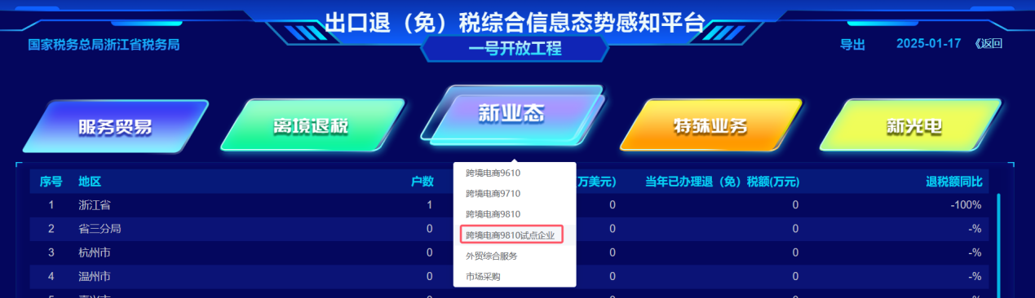

长期未申报业务管理
2024年9月杭州市局需求，2025年2月份开始测试运行。
1、在互联网+便捷退税系统税务端功能模块中增加出口长期未申报退（免）税报关单数据的查询、任务管理、审核管理等功能，各级税务机关退税部门可以及时查询本地或某企业的未申报出口退（免）税业务，并发起未申报报关单核查任务，加强对出口业务的精准监管。
2、在电子税务局特色业务功能模块中增加出口长期未申报退（免）税报关单数据的查询、任务处理等功能，出口企业可以及时查询本企业的未申报出口业务，对确定改为适用征税、免税等的业务勾选处理。
因电子税务局特色业务增加模块的不确定性，经公司与二分局领导讨论，暂时在中天易税单证备案管理中实现企业端的确认工作。

业务处理流程
如下图所示：
- 数据提取：
服务端定时任务按提取规则从金三定期提取长期未申报退税业务数据。
- 企业确认，包括两种方式：
  - 数据提取以后，企业在长期未申报出口业务确认模块中人工确认；
  - 企业日常先登记已适用征免税报关单数据，待长期未申报出口业务数据刷新以后系统自动比对填充确认，该功能目前为易税云会员企业权限。
- 税务审核，包括两个环节：

  - 对出口企业已申报退税（根据退税申报记录）、税务局建议征税（金三不适用出口退免税政策）的数据，自动审核结束。
  - 对出口企业确认为“征税”或“免税”的数据，由机审服务结合金三数据、发票数据进行审核，给出机审意见；
  - 税务人员根据机审意见进行人工审核。
- 审核统计，统计一段时间内数据的确认与审核情况。

数据提取服务
后台服务，每日凌晨定时运行。
主要功能：将符合出口长期未申报退税业务的电子信息，抽取到长期未申报退税业务数据表中。
其主要口径包括：
1、企业范围：当前备案有效（备案撤回标识为“N”）且出口货物退免税计算方式为免抵退或免退税的出口企业；
2、日期范围：2019年以来已超过申报期限（出口日期次年4月征期）未申报退税数据；
例：2025年2月份抽取的日期范围为20190101-20231231；2025年5月份抽取的日期范围为20190101-20241231。
3、数据范围：非1039、4500、4561、0654、0657、0664监管方式的企业未申报的出口业务明细，后台对应表包括报关单201表、未清分报关单201表、总局代理出口货物证明表。
4、未申报口径：退税申报数量=0 且 代理申报数量=0 且 出口数量-退运数量>0。
5、已添加的数据不覆盖，后续通过人工审核或自动审核进行处理。
6、出口应征税、出口免税退税业务数据一并抽取，但是企业端确认、税务端审核、统计暂不开放，需要的税务机关可单独联系我司开通。

企业确认服务
企业端业务，集成在中天易税云数字化单证备案管理系统中。
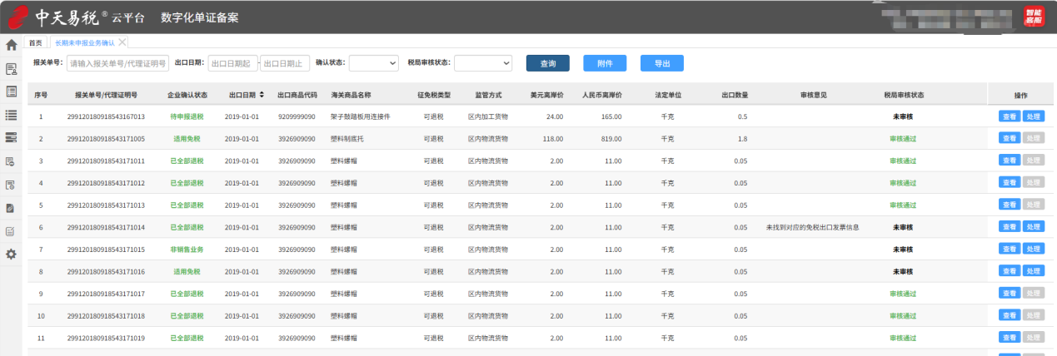
1、数据范围
本企业数据 AND ((数据来源 <> “SYSTEM”) or (征免税类型 IN (“0可退税”，“W文库调整”)))
注：文库调整，表示出口商品HS编码对应出口日期正好因文库调整，申报日期该商品代码有效，但出口日期该商品代码已取消，系统未能自动确定应征、免税还是可退税，这些未申报数据也统一提交企业端确认。
2、筛选条件
出口报关单号/代理证明号、出口日期起止范围、企业确认状态、税局审核状态。
3、确认选项
A）确认征税
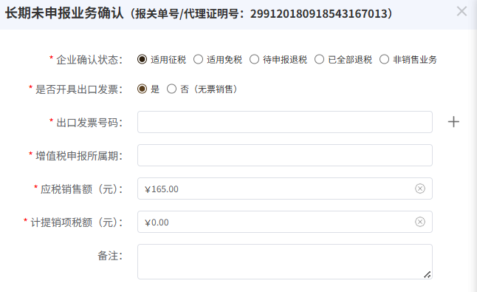
B）确认免税
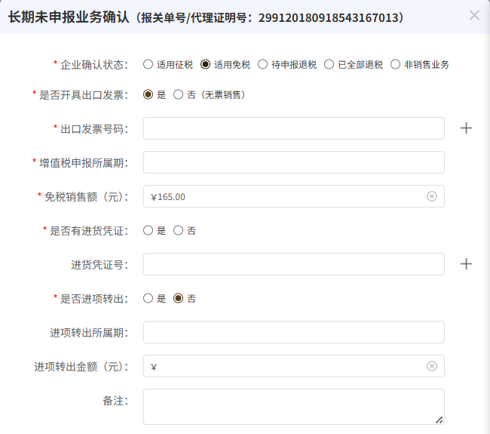
C）待申报退税
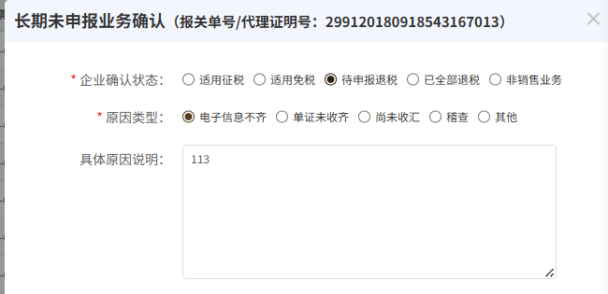
D）已申报退税
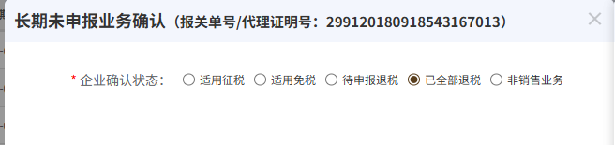
E）非销售业务
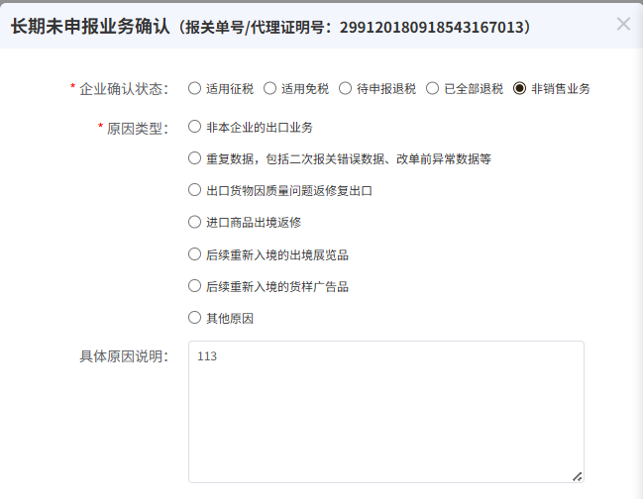

自动机审服务

机审服务意见代码
代码 | 名称 | 意见模板
0000 | 历史清理数据外部导入 | 历史清理数据外部导入
0100 | 机审通过，局端已退税处理 | 局端已退税处理，参与退税申报记录（A）
0200 | 机审通过，局端不适用退免税选征税处理 | 局端不适用退免税选征税处理，参考不适用出口退免税政策出口明细表意见
0301 | 机审通过，企业选征税处理 | 企业选征税处理，机审未发现问题
0302 | 机审通过，企业选免税处理 | 企业选免税处理，机审未发现问题
1100 | 未找到对应的申报记录 | 企业确认已退税，但未找到对应申报记录
1200 | 已退税申报数据确认为征税/免税/非销售业务 | 企业确认已征税/已免税/非销售业务，实际有参与退税申报记录（A）
2100 | 不适用出口退免税政策出口明细表建议征税。 | 不适用出口退免税政策出口明细表建议征税。
2200 | 不适用出口退免税政策出口明细表建议免税。 | 不适用出口退免税政策出口明细表建议免税。
3101 | 未找到对应的征税出口发票信息 | 未找到对应的征税出口发票信息
3102 | 未找到对应的免税出口发票信息 | 未找到对应的免税出口发票信息
3200 | 多份出口发票开票月份不一致 | 多份出口发票开票月份不一致
3300 | 出口发票开票月份与增值税申报所属期不一致 | 出口发票开票月份(A)与增值税申报所属期(B)不一致
3401 | 企业填报计提销项税额小于按报关单离岸价计算的应征税额合理范围 | 企业填报计提销项税额（A）小于按报关单离岸价计算的应征税额（B）合理范围
3402 | 企业填报免税销售额小于按报关单离岸价计算的免税销售额合理范围 | 企业填报免税销售额（A）小于按报关单离岸价计算的免税销售额（B）合理范围
3501 | 企业填报出口发票税额合计小于对应报关单企业填报计提销项税额合计合理范围 | 企业填报出口发票税额合计（C）小于对应报关单企业填报计提销项税额合计（A）合理范围
3502 | 企业填报出口发票销售额合计小于企业填报免税销售额合计合理范围 | 企业填报出口发票销售额合计（C）小于企业填报免税销售额合计（A）合理范围
3601 | 增值税申报所属期无票销售税额合计小于计无票销售报关单计提销项税额合计合理范围 | 企业填报增值税申报所属期（YYYYMM）附表无票销售税额合计（C）小于计无票销售报关单计提销项税额合计（A）合理范围
3602 | 增值税申报所属期无票销售金额合计小于计无票销售报关单免税销售额合计合理范围 | 企业填报增值税申报所属期（YYYYMM）附表无票销售金额合（C）计小于计无票销售报关单免税销售额合计（A）合理范围
4100 | 未找到对应的进货发票信息 | 未找到对应的进货发票信息
4200 | 进货发票中未找到与报关单出口商品名称相符的货物明细 | 进货发票中未找到与报关单出口商品名称相符的货物明细
4300 | 存在进货发票勾选为‘抵扣’，但未选择进项转出 | 存在进货发票勾选为‘抵扣’，但未选择进项转出
4400 | 存在勾选为‘抵扣’的进货发票认证月份大于进项转出所属期 | 存在勾选为‘抵扣’的进货发票认证月份大于进项转出所属期
4500 | 进项税额转出所属期，对应出口业务进项税额转出合计数大于当期纳税申报表免税项目栏次进项税额转出数 | 企业填报的进项税额转出所属期（YYYYMM），对应出口业务进项税额转出合计数（A）大于当期纳税申报表免税项目栏次进项税额转出数（B）
4600 | 存在进货发票勾选为‘退税’，请审核企业是否需要误勾选回退或出口转内销 | 存在进货发票勾选为‘退税’，请审核企业是否需要误勾选回退或出口转内销
4701 | 免退税企业确认免税未提供进项发票 | 外贸免退税企业确认免税，但未提供进项发票，建议转征税，请人工审核。
4702 | 免抵退企业确认免税未提供进项发票 | 生产免抵退企业确认免税，但未提供进项发票，需确认是否按销售额比例进项转出，请人工审核。
4703 | 免抵退企业确认免税未提供进项发票，报关单进项转出所属期小于纳税申报月份 | 生产免抵退企业确认免税，但未提供进项发票，报关单进项转出所属期小于纳税申报月份
4704 | 免抵退企业确认免税未提供进项发票，进项转出税额小于按比例计算数 | 生产免抵退企业确认免税，但未提供进项发票，企业填报的进项转出金额（E）小于增值税暂行条例第26条计算的不得抵扣进项税额（D）合理范围
4705 | 免抵退企业确认免税未提供进项发票，未选择进项转出 | 免抵退企业确认免税未提供进项发票，未选择进项转出，不符合财税【2016】36号政策。
4706 | 免抵退企业确认免税未提供进项发票，进项转出税额无法按比例计算 | 生产免抵退企业确认免税，但未提供进项发票，进项转出所属期无法区分的进项税额为0或销售额合计为0，无法按比例计算应转出数，需进一步人工审核。
5000 | 企业确认‘非销售业务’，需进一步人工审核 | 企业确认‘非销售业务’，需进一步人工审核

机审服务A流程
步骤 | 条件 | 设置
依次提取所有企业未确认+未机审+未人工审核长期未申报退税业务
1 | 根据登记序号、报告单（代理证明）号提取已申报标识，并与企业确认标识进行比较  依次顺序为：报关单（代理证明）电子信息中参与退税申报记录、（报关单）对应代理号、退运证明号
1.1 | 已申报+“未确认” | 设置机审意见代码：0100  企业确认时间：sydate  企业确认状态：确认已退税  机审时间：sysdate  机审状态：机审通过  机审意见：参考意见模板  税务审核时间：sysdtae  税务审核意见：审核通过  税务审核人员：SYSTEM
2 | 对不符合1，且征免税状态为“可退税/文库调整”的记录，继续  根据登记序号、报告单（代理证明）号提取金三不适用出口退免税录入人代码、征免税意见，并与企业确认标识进行比较
2.1 | 返回值非空 | 更新以下信息：  数据来源：录入人员代码；  征免税类型：征免税意见；
2.2 | 建议征税+“未确认” | 设置机审意见代码：0200  企业确认时间：sydate  企业确认状态：确认已征税  机审时间：sysdate  机审状态：机审通过  机审意见：参考意见模板  税务审核时间：sysdtae  税务审核意见：审核通过  税务审核人员：SYSTEM
说明：机审服务一需要审核的数据较多，耗时较长，因此对每一条记录顺序执行每一步骤，只要有一个步骤返回机审意见就结束所有步骤并跳转下一记录机审。

机审服务B流程
步骤 | 条件 | 设置
依次提取所有企业已确认+未机审+未人工审核长期未申报退税业务
主干线 | 根据登记序号、报告单（代理证明）号提取已申报标识，并与企业确认标识进行比较  依次顺序为：报关单（代理证明）电子信息中参与退税申报记录、（报关单）对应代理号、退运证明号
1.1 | 已申报+“确认待申报” | 设置机审意见代码：0100  企业确认时间：sydate  企业确认状态：确认已退税  机审时间：sysdate  机审状态：机审通过  机审意见：参考意见模板  税务审核时间：sysdtae  税务审核意见：审核通过  税务审核人员：SYSTEM
1.2 | 已申报+“确认已退税” | 设置机审意见代码：0100  机审时间：sysdate  机审状态：机审通过  机审意见：参考意见模板  税务审核时间：sysdtae  税务审核意见：审核通过  税务审核人员：SYSTEM  （相较1.1少更新几个企业确认字段）
1.3 | 已申报+“确认已征税”/“确认已免税”/“确认非销售业务” | 设置机审意见代码：1200  机审时间：sysdate  机审状态：机审不通过  机审意见：参考意见模板  （相较1.2少更新几个税务审核字段）  在代码表中名称意见模板增加非销售业务  名称：“已退税申报数据确认为征税/免税/非销售业务”；  意见模板：“企业确认已征税/已免税/非销售业务，实际有参与退税申报记录（A）”
1.4 | 未申报+“确认已退税” | 设置机审意见代码：1100  机审时间：sysdate  机审状态：机审不通过  机审意见：参考意见模板
主干线 | 对不符合1，且征免税状态为“可退税/文库调整”的记录，继续  根据登记序号、报告单（代理证明）号提取金三不适用出口退免税录入人代码、征免税意见，并与企业确认标识进行比较
2.1 | 返回值非空 | 更新以下信息：  数据来源：录入人员代码；  征免税类型：征免税意见；
2.2.1 | 建议征税+“确认已征税” | 设置机审意见代码：0200  机审时间：sysdate  机审状态：机审通过  机审意见代码：0200  机审意见：参考意见模板  税务审核时间：sysdtae  税务审核意见：审核通过  税务审核人员：SYSTEM  （相较2.2.1少更新几个企业确认字段）
2.2.2 | 建议征税+“确认已免税”/“确认非销售业务” /“确认待申报”/“确认已退税” | 设置机审意见代码：2100  机审时间：sysdate  机审状态：机审不通过  机审意见：参考意见模板
2.2.3 | 建议免税+“确认非销售业务” /“确认待申报”/“确认已退税” | 设置机审意见代码：2200  机审时间：sysdate  机审状态：机审不通过  机审意见：参考意见模板
分支一 | 检查“确认已征税”+“开具出口发票”+未机审+未人工审核出口数据
1.1 | 所有征税出口发票号码不存在 | 设置机审意见代码：3101  机审时间：sysdate  机审状态：机审不通过  机审意见：参考意见模板
1.2 | 多份出口发票开票月份不一致 | 设置机审意见代码：3200  机审时间：sysdate  机审状态：机审不通过  机审意见：参考意见模板
1.3 | 出口发票开票月份与增值税申报所属期不一致 | 设置机审意见代码：3300  机审时间：sysdate  机审状态：机审不通过  机审意见：参考意见模板
2 | 企业填报计提销项税额A  <  报关单人民币离岸价计算的计提销项税额B × 95%  且人民币离岸价>10 | 设置机审意见代码：3401  机审时间：sysdate  机审状态：机审不通过  机审意见：参考意见模板
3 | 企业填报出口发票的税额合计C  <  出口发票对应所有报关单企业填报计提销项税额合计A × 95%  且 A >10  考虑报关单与发票多对多的情况 | 设置机审意见代码：3501  机审时间：sysdate  机审状态：机审不通过  机审意见：参考意见模板
4 | 其他情况  （执行1-3以后无意见返回） | 设置机审意见代码：0301  机审时间：sysdate  机审状态：机审通过  机审意见：参考意见模板  （本分支结束）
分支二 | 检查“确认已征税”+“无票销售”+未机审+未人工审核出口数据
1 | 企业填报计提销项税额A  <  报关单人民币离岸价计算的计提销项税额B × 95%  人民币离岸价>10 | 设置机审意见代码：3401  机审时间：sysdate  机审状态：机审不通过  机审意见：参考意见模板
2 | 企业确认“无票销售”的增值税申报所属期附表的征税部分无票销售税额合计C  <  该所属期对应所有“确认已征税”+“无票销售”的报关单计提销项税额合计A× 95%  且 A >10  未取得增值税申报表信息C按0处理 | 设置机审意见代码：3601  机审时间：sysdate  机审状态：机审不通过  机审意见：参考意见模板
3 | 其他情况  （执行1-2以后无意见返回） | 设置机审意见代码：0301  机审时间：sysdate  机审状态：机审通过  机审意见：参考意见模板  （本分支结束）
分支三 | 检查“确认已免税”+“开具出口发票”+未机审+未人工审核出口数据
1.1 | 所有免税出口发票号码不存在 | 设置机审意见代码：3102  机审时间：sysdate  机审状态：机审不通过  机审意见：参考意见模板
1.2 | 多份出口发票开票月份不一致 | 设置机审意见代码：3200  机审时间：sysdate  机审状态：机审不通过  机审意见：参考意见模板
1.3 | 出口发票开票月份与增值税申报所属期不一致 | 设置机审意见代码：3300  机审时间：sysdate  机审状态：机审不通过  机审意见：参考意见模板
2 | 企业填报免税销售额A  <  报关单人民币离岸价B ×95%  且人民币离岸价>10 | 设置机审意见代码：3402  机审时间：sysdate  机审状态：机审不通过  机审意见：参考意见模板
3 | 企业填报出口发票销售额合计C  <  出口发票对应所有报关单企业填报免税销售额合计A ×95%  且 A >10  考虑报关单与发票多对多的情况 | 设置机审意见代码：3502  机审时间：sysdate  机审状态：机审不通过  机审意见：参考意见模板
4 | 其他情况，判断有无进货发票
4.1 | 有进货发票 | 继续判断分支五
4.2 | 无进货发票 | 继续判断分支六
分支四 | 检查“确认已免税”+“无票销售”+未机审+未人工审核出口数据
1 | 企业填报免税销售额A  <  报关单人民币离岸价B ×95%  且人民币离岸价>10 | 设置机审意见代码：3402  机审时间：sysdate  机审状态：机审不通过  机审意见：参考意见模板
2 | 企业确认“无票销售”的增值税申报所属期附表的免税部分无票销售税额合计C  <  该所属期对应所有“确认已免税”+“无票销售”的报关单免税销售额合计A ×95%  且 A >10  未取得增值税申报表信息C按0处理 | 设置机审意见代码：3602  机审时间：sysdate  机审状态：机审不通过  机审意见：参考意见模板
3 | 其他情况，判断有无进货发票
3.1 | 有进货发票 | 继续判断分支五
3.2 | 无进货发票 | 继续判断分支六
分支五 | 在分支三、四的筛选条件下，检查有进货凭证号的出口数据
1 | 所有进货发票信息不存在 | 设置机审意见代码：4100  机审时间：sysdate  机审状态：机审不通过  机审意见：参考意见模板
2 | 免税退企业存在的进货发票中未找到与报关单出口商品名称相符的货物明细  （免抵退企业跳过这一步骤） | 设置机审意见代码：4200  机审时间：sysdate  机审状态：机审不通过  机审意见：参考意见模板
3 | 存在认证用途为“抵扣”的专用发票，且“是否进项转出”为“否” | 设置机审意见代码：4300  机审时间：sysdate  机审状态：机审不通过  机审意见：参考意见模板
4 | 存在认证用途为“抵扣”的专用发票，且“是否进项转出”为“是”，且抵扣发票的最大认证月份大于进项转出所属期 | 设置机审意见代码：4400  机审时间：sysdate  机审状态：机审不通过  机审意见：参考意见模板
5 | 存在认证用途为“抵扣”的专用发票，且“是否进项转出”为“是”，且抵扣发票的最大认证月份小于等于进项转出所属期，  金三纳税申报表附表二的进项税额转出数（免税项目栏次）F<企业填报进项转出所属期所有长期未申报业务进项转出金额合计数H  未取得增值税申报表信息F按0处理 | 设置机审意见代码：4500  机审时间：sysdate  机审状态：机审不通过  机审意见：参考意见模板
6 | 存在认证用途为“退税”的专用发票 | 设置机审意见代码：4600  机审时间：sysdate  机审状态：机审不通过  机审意见：参考意见模板
7 | 其他情况 | 设置机审意见代码：0302  机审时间：sysdate  机审状态：机审通过  机审意见：参考意见模板  （本分支结束）
分支六 | 在分支三、四的筛选条件下，检查无进货凭证号的出口数据
1 | 企业退税计算方式为“2—免退税” | 设置机审意见代码：4701  机审时间：sysdate  机审状态：机审不通过  机审意见：参考意见模板
2 | 企业退税计算方式为“1—免抵退税” | 设置机审意见代码：4702  （升级后取消该代码，所有该代码未人工审核数据重新机审）
2.1 | 企业退税计算方式为“1—免抵退税”+是否进项转出标识为“否” | 设置机审意见代码：4705  机审时间：sysdate  机审状态：机审不通过  机审意见：参考意见模板
2.2 | 企业退税计算方式为“1—免抵退税” +是否进项转出标识为“是”+进项转出所属期<进项转出所属期小于纳税申报月份 | 设置机审意见代码：4703  机审时间：sysdate  机审状态：机审不通过  机审意见：参考意见模板
提取企业填报增值税申报所属期以下数据
- “当月无法划分的全部进项税额”A取数口径：增值税报表12栏“进项税额”
- “当月全部销售额、营业额合计”B取数口径：增值税报表栏次1+5+7+8
- “当月免税项目销售额、非增值税应税劳务营业额合计”C取数口径：报关单的免税销售额
- “报关单不得抵扣的进项税额”D取数口径：＝C×A÷B
- 企业确认填报的进项转出金额E
2.3 | 企业退税计算方式为“1—免抵退税” +是否进项转出标识为“是”+（A=0 或 B=0） | 设置机审意见代码：4706  机审时间：sysdate  机审状态：机审不通过  机审意见：参考意见模板
2.4 | 企业退税计算方式为“1—免抵退税” +是否进项转出标识为“是”+进项转出金额E <95%*“报关单不得抵扣的进项税额”D，且D>10 | 设置机审意见代码：4704  机审时间：sysdate  机审状态：机审不通过  机审意见：参考意见模板
2.5 | 企业退税计算方式为“1—免抵退税” +是否进项转出标识为“是”+金三纳税申报表附表二的进项税额转出数（免税项目栏次）F<企业填报进项转出所属期所有长期未申报业务进项转出金额合计数H | 设置机审意见代码：4500  机审时间：sysdate  机审状态：机审不通过  机审意见：参考意见模板
3 | 其他情况 | 设置机审意见代码：0302  机审时间：sysdate  机审状态：机审通过  机审意见：参考意见模板  （本分支结束）
分支七 | 检查“确认非销售业务”+未机审+未人工审核出口数据
1 | 所有情况 | 设置机审意见代码：5000  机审时间：sysdate  机审状态：机审不通过  机审意见：参考意见模板  （本分支结束）

查询与审核
本模块兼顾明细查询及管理功能。
可按税务机关、企业税号、名称、海关代码、出口日期时间段、出口凭证号、企业确认状态、企业确认结果、企业确认时间段、税务审核状态、税务审核结果、审核人员、审核时间段、后期是否已申报等多个条件查询。
查询结果展现列表内容包括企业基本信息、报关单信息、依职权信息、企业确认信息、税务审核信息、后期退税申报信息，允许用户自定义显示列表。
针对企业已确认（适用征税/适用免税），税务未审核的数据，由税务人员进行审核：
（1）审核暂未发现问题的，审核通过，记录审核人员、审核时间，推送复审；
（2）审核发现存在问题的，回退企业，记录审核人员、审核时间、回退意见。
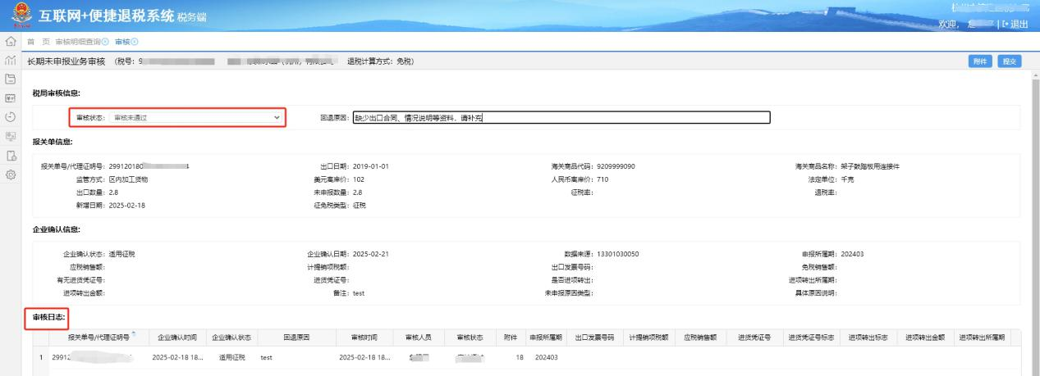

审核任务统计
按税务机关、长期未申报出口业务采集日期统计权限内相关企业的应征税、免税、已退税（系统中退税记录时间）、待申报的数据。
结果包括：
涉及总数、其中未处理、其中已处理（其中适用征税、适用免税、其中已申报退（免）税、其中待申报退（免）税），每一项数据包括（户数、条数、美元金额、人民币金额），其中适用征税还包括（应税销售额、计提销项税额），其中适用免税还包括（免税销售额、进项转出金额）。
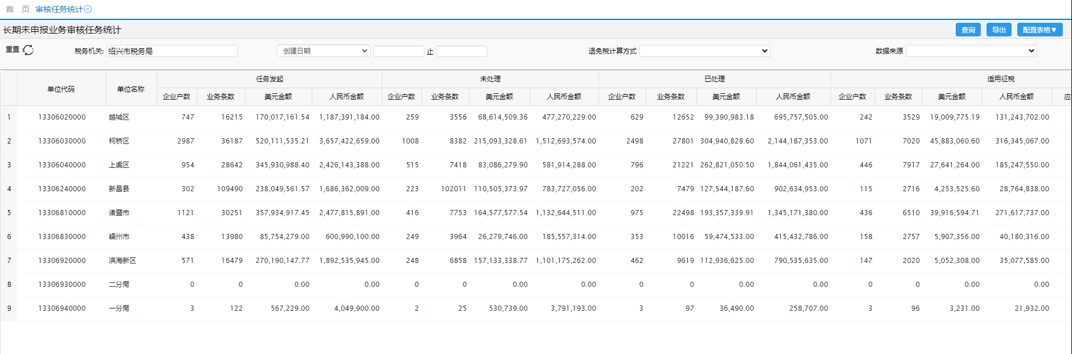

不适用出口退免税政策出口明细查询
针对金三出口退税中不适用出口退免税政策出口明细的查询统计。
金三中有该数据的明细查询，但是缺少统计功能，按二分局领导意见，此处提供按税务机关、按纳税人的数据统计，同时也提供具体明细的查询功能。

审核管理
2019年二分局提交第一版便捷退税局端需求。
审核管理主要提供与申报、审核相关的数据查询功能。

申报附件调阅
原便捷退税申报系统，企业通过申报批次附送的附件，采用两种途径调阅，一种是在审核助手中在审核过程中的调阅，审核结束以后或审核过程中还可以通过本模块进行调阅。
新电局上线以后，企业通过新电局或单一窗口申报提交的附件，目前在税务端缺附件调阅功能。因此，根据二分局领导意见：
在中天易税云平台数字化单证备案模块提供退税申报批次附件上传的功能，经该模块上传的附件由便捷退税税务端接收以后依旧可以在审核助手或便捷退税税务端申报附件调阅模块进行调阅。

证明开具查询
电子税务局规范确定以后，允许出口企业在电子税务局进行电子证明的补打功能，同时要求记录企业打印电子证明的日志信息。本模块提供出口企业通过电子税务局打印（补打）电子证明的日志查询。
子菜单“电子证明日志查询”。

申报审核信息查询
提供申报、审核、审批、办理信息的全流程查询功能，可以提供特定时间内生产企业、外贸企业、特殊政策企业等类别申报数据的查询导出，并支持汇总统计功能，便于掌握企业的申报状况。
审核系统中的企业申报表一经审核后，就以横表形式保存，界面展示不直观，希望能保留企业的申报表查询，并支持打印和导出。
考虑到生产企业和外贸企业申报数据差别较大，该模块可以对不同类型的企业设立子查询模块。包括：

生产企业申报查询
企业申报信息查询涉及申报数据信息、审批信息、流程信息等内容，涉及数据较多。
申报数据方面：企业名称、海关代码、社会信用代码、企业类型、管理类别、税务机关、所属期、批次、出口销售额USD、货物销售USD、劳务销售USD、货物销售额、劳务销售额、出口销售RMB、出口乘退税率、免抵退税抵减额、免抵退税额、货物应退税额、劳务应退税额、应退税额、货物免抵额、劳务免抵额、免抵税额。
审批信息：审核销售额USD、审核金额、审核免抵退税额、审核免抵额、审核退税额、核准销售额USD、核准金额、核准免抵退税额、核准免抵额、核准退税额。
流程信息：申报时间、接单时间、接单人、读入审核系统时间、审核时间、审核人、复核时间、复核人、核准时间、核准人、审核系统生成退还书时间、生成人、金三开票时间、开票人、退库完毕标志、销号时间。

外贸企业申报查询
企业申报信息查询涉及申报数据信息、审批信息、流程信息等内容，涉及数据较多。
申报数据方面：企业名称、海关代码、社会信用代码、企业类型、管理类别、税务机关、所属期、批次、申报出口销售额USD、申报货劳进货金额、申报退税额、申报增值税退税额、申报消费税退税额。
审批信息：审核销售额USD、审核货劳进货金额、审核退税额、审核增值税退税额、审核消费税退税额、核准销售额USD、核准货劳进货金额、核准退税额、核准增值税退税额、核准消费税退税额。
流程信息：申报时间、接单时间、接单人、读入审核系统时间、审核时间、审核人、复核时间、复核人、核准时间、核准人、审核系统生成退还书时间、生成人、金三开票时间、开票人、退库完毕标志、销号时间。

服务贸易申报查询
申报数据方面：企业名称、海关代码、社会信用代码、管理类别、税务机关、所属期、批次、退（免）税计算方法。如果是免抵退办法计算的服务贸易退税，查询劳务销售USD、劳务销售额、劳务应退税额、劳务免抵额；如果是免退税办法计算的服务贸易退税额，查询查询劳务销售USD、劳务销售额、劳务应退税额。为了避免模块设计复杂，两种计算方法可以在一个模块内查询，如果是免退税办法计算的服务贸易退税，相应的劳务免抵额栏次可以以“-”显示。
审批信息：审核销售额USD、审核金额、审核免抵退税额、审核免抵额、审核退税额、核准销售额USD、核准金额、核准免抵退税额、核准免抵额、核准退税额。
流程信息：申报时间、接单时间、接单人、读入审核系统时间、审核时间、审核人、复核时间、复核人、核准时间、核准人、审核系统生成退还书时间、生成人、金三开票时间、开票人、退库完毕标志、销号时间。

外综服企业申报查询
申报数据方面：企业名称、海关代码、社会信用代码、管理类别、税务机关、所属期、批次、申报退税出口额USD、申报退税额、申报增值税退税额、申报消费税退税额。
审批信息：审核出口额USD、审核退税额、审核增值税退税额、审核消费税退税额、暂缓办理退税额、不予办理退税额、核准出口额USD、核准退税额、核准增值税退税额、核准消费税退税额。
流程信息：申报时间、接单时间、接单人、读入审核系统时间、审核时间、审核人、复核时间、复核人、核准时间、核准人、审核系统生成退还书时间、生成人、金三开票时间、开票人、退库完毕标志、销号时间。

其他业务申报查询
主要包括购进自用货物申报、已使用旧设备出口退税申报等周边业务的申报查询。
企业申报信息查询涉及申报数据信息、申报审批流程信息等内容，涉及数据较多。
申报数据方面：企业名称、海关代码、社会信用代码、退税类型、管理类别、税务机关、所属期、批次、申报计税金额、申报增值税退税额。
审批信息：审核计税金额、审核退税额、核准计税金额、核准退税额。
流程信息：申报时间、接单时间、接单人、读入审核系统时间、审核时间、审核人、复核时间、复核人、核准时间、核准人、审核系统生成退还书时间、生成人、金三开票时间、开票人、退库完毕标志、销号时间。

进料加工手册核销查询
该模块主要实现进料加工手册核销查询，便于掌握进料加工手册的核销情况、实际分配率和调整数据。并提供简单的汇总统计功能。
一级输出界面输出查询结果：提供核销户数、手册数的计数汇总功能，提供应调整免抵退税额、应调整不得免征和抵扣税额项目的汇总加总功能。
查询数据项：税务机关、海关代码、企业名称、社会信用代码、申报年月、申报序号、手册号、出口销售额、使用年度、核销时间、实际分配率、应调整免抵退税额、应调整不得免征和抵扣税额、调整所属期。

来料加工证明核销查询
该模块主要实现来料加工免税证明核销查询，便于掌握哪些免税证明没有核销，以方便税务机关加强来料加工核销管理。
查询数据项:税务机关、海关代码、企业名称、社会信用代码、申报年月、序号、来料登记册号、申报证明号、核销标志。

未申报信息查询
以审核系统收到的报关单数据为查询对象，提供未申报报关单查询。并提供简单的汇总加总功能和数据批量导出功能。
列表页面支持批量导出功能。
由于一级输出界面涉及数据项过多，可以增加项目展示自行筛选功能，并提供美元离岸价和人民币离岸价的汇总加总功能，支持查询数据批量导出功能。
未申报报关单查询分为两部分内容：管理信息和报关单信息。
管理信息包括：海关企业代码、企业名称、社会信用代码、已申报或未申报信息、延期标志、无信息备案标志、出口企业已备案标志。
报关单信息列示审核系统收到的报关单的各项信息：报关单号、出口日期、usd离岸价、rmb离岸价、原商品代码、商品代码、商品名称、单位、出口数量、第二出口数量、原计量单位、计量单位码、商品单位名称、第二单位转换、第二计量单位、第二单位名称、成交币制、成交币制说明、成交总价、海关商品名称、收发货人、核销单号、贸易国别码、国别名称、货主地区码、起运地点码、原贸易性质、监管方式、监管方式名称、运输方式、运输方式说明、提运单号、征免性质、征免性质说明、结汇方式、结汇方式说明、许可证号、指运港、成交方式、运费标志、运费币制、运费币制说明、运费汇率、保费标志、保费币制、保费币制说明、保费汇率、杂费标志、杂费币制、杂费币制说明、杂费汇率、合同协议号、备案号、申报单位代码、申报单位名称、生产销售单位、商品规格型号、最终目的国、申报计量单位、申报计量名称、申报数量、申报单价、申报日期、测算退税率、测算退增值税、测算退消费税、挑中标志、数据来源、运输工具名称、启运港标识、结关核销标识、未到港标识、撤销标识、已查询标识、已分解标识、标识、系统保留标识、审核区号、读入日期、数据标志38、数据标志001、数据标志002、代证挑过标志、退运挑过标志、不予退税标志、包装种类、货主单位代码、件数、毛重、净重、退税申报数量、退税rmb、退税usd、代理申报数量、代理rmb、代理usd退运申报数量退运rmb退运usd原关别代码、关别代码、海关关别名称、标识码、数据中心编号、税务机关、征税机关名称。
子菜单“未申报报关单查询”。
问题与优化考虑：
需要确认未申报信息模块与“长期未申报业务管理”中的未申报数据、“出口应征税货物”管理、总局报表中“海关出口报关单电子信息未申报出口退（免）税情况统计表”中数据的统一性，后期是否统一考虑数据提取与分割，防止数据重复提取。

核准办理信息查询

出口退税返纳情况查询
根据审核系统中应追回已退（免）税款的数据，以及金三中退税返纳数据，通过出口退税返纳情况模板进行日常查询及统计，并支持批量导出功能。
输入条件：录入日期起止、主管税务机关代码、海关代码、社会信用代码、纳税人名称、分类管理（总共四种分类）、企业类型（总共四种类型）、出口报关单号码、出口发票号码、增值税进货凭证号码、应追回原因（总共三十三种原因）、税款入库标识、所属日期起止。
输出界面：输出界面为排列列表，可以统计录入条数和追回增值税税额等。
主管税务机关代码、海关代码、社会信用代码、纳税人名称、分类管理、企业类型的数据来自于审核系统中企业备案信息的相关数据。
录入日期起止、出口报关单号码、出口发票号码、增值税进货凭证号码、应追回原因的数据来自于审核系统中应追回已退（免）税款的相关数据。
税款入库标识以社会信用代码为匹配要素，根据金三系统中预算科目为出口货物退增值税的入库数据，输出结果。若无相应入库数据，则税款入库标识为否；若有相应入库数据，则税款入库标识为是，并获取所属日期起止、征收项目、实缴金额、入库日期相关数据。
问题与优化考虑：
需要确认本模块与“日常管理“——退税计划管理——出口退税返纳——退税返纳查询（征管）”中数据口径是否存在差异，后续考虑是否合并。

暂扣税款情况查询
根据审核系统中暂扣和解除暂扣出口退税款模块中录入的数据，通过暂扣税款情况查询模板进行日常查询及统计，并支持批量导出功能。
输入条件：录入日期起止、主管税务机关代码、海关代码、社会信用代码、纳税人名称、分类管理（总共四种分类）、企业类型（总共四种类型）、应暂扣退税办理情形（总共八种原因）、拟暂扣应退税金额。
输出界面：输出界面为排列列表，除输入条件外，增加暂扣编号、暂扣序号、相应文书编号、相应文书名称、暂扣起始时间、是否代办退税、生产企业纳税人识别号（社会信用代码）、生产企业名称、解除暂扣编号、解除暂扣原因、已解除暂扣金额、未解除暂扣金额几项，可以统计录入条数和拟暂扣应退税额等。
主管税务机关代码、海关代码、社会信用代码、纳税人名称、分类管理、企业类型的数据来自于审核系统中企业备案信息的相关数据。
录入日期起止、暂扣编号、暂扣序号、应暂扣退税办理情形、相应文书编号、相应文书名称、拟暂扣应退税金额、暂扣起始时间、是否代办退税、生产企业纳税人识别号（社会信用代码）、生产企业名称的数据来自于审核系统中暂扣出口退税款的相关数据。
以暂扣编号为匹配要素，若已解除暂扣，则从审核系统的解除暂扣出口退税款中获取解除暂扣编号、解除暂扣原因、已解除暂扣金额、未解除暂扣金额的相关数据。

不予退税情况查询
根据审核系统中函调模块里复函处理意见是6-不予退税的数据，通过不予退税情况查询模板进行日常查询及统计，并支持批量导出功能。
输入条件：录入日期起止、主管税务机关代码、海关代码、社会信用代码、纳税人名称、分类管理（总共四种分类）、企业类型（总共四种类型）
输出界面：输出界面为排列列表，增加出口报关单号码、购方识别号、购方纳税人名称、发票代码、发票号码、计税金额、征税率、征税税额、退税率、不予退税额几项，可以统计录入条数和不予退税额等。
主管税务机关代码、海关代码、社会信用代码、纳税人名称、分类管理、企业类型的数据来自于审核系统中企业备案信息的相关数据。
申报年月、申报批次、关联号、购方识别号、购方纳税人名称、发票代码、发票号码、计税金额、征税率、征税税额、退税率、不予退税额的数据来自于审核系统中函调模块里复函处理意见是6-不予退税的相关数据，其中不予退税额等于原来的可退税额。
以关联号为匹配要素，获取审核系统中申报模块里相应的出口报关单号码。

出口退税核准办理情况查询
出口退税核准办理情况主要从出口退税审核系统中取数，用于复审、核准、退税和可退库等数据统计。该功能可以查询历史月度办理数据和当年累计办理数据，并支持查询本月截止查询时的实时办理数据。
查询数据项包括：复核通过出口额（美元数）、复核通过退税额、已核准退税额、已审批退税额、已退税额、当前待核准退税额、当前待审批退税额、当前已审批未退税。
统计口径：
“复核通过出口额（美元数）”：指审核系统中已复核通过的进入历史库的申报数据的出口额总和。
“复核通过退税额”：指审核系统中已复核通过的进入历史库的退税额总和。
“已核准退税额”：指审核系统中已核准通过的退税额总和。
“已审批退税额”：指审核系统中已审批通过的退税额总和。
“已退税额”：指已生成出口退税税收收入退还书的退税额总和，从管理系统中取值。
“当前待核准退税额”：指审核系统中已复核通过但尚未核准的退税额总和。对历史月份查询时，该数据刻意显示为“-”。
“当前待审批退税额”：指审核系统中已核准通过但尚未审批的退税额总和。对历史月份查询时，该数据刻意显示为“-”。
“当前已审批未退税”：指审核系统中已审批通过但尚未开具出口退税税收收入退还书的退税额总和。对历史月份查询时，该数据刻意显示为“-”。

风险管理
针对企业端出口、进货、退税申报业务的风险分析与结果管理功能。

三新预警
2017年根据杭州市局需求，在审核助手增加三新预警服务，针对企业申报信息在申报自检后提供疑点查询的基础上，增加新增出口企业首次申报退税、新增出口商品、新增供应商、货源地不一致等预警服务，预警信息在税务人员审单过程中通过审核助手展现。
2019年二分局提交第一版便捷退税局端需求，在三新预警中陆续增加高风险商品、异常供货企业、退税账户不一致、霍尔果斯口岸皮毛出口、敏感口岸、供应商函调异常、报关行分散、单价异常等预警指标。
2024年金三并库后，预警的数据源从便捷退税局端改为已进入金三的申报信息，预警指标重新调整为最早的4预警指标：
1、新增出口企业首次申报退税指标；
2、新增出口商品指标；
3、新增供应商指标；
4、货源地不一致指标。
同时按税局新的要求增加了：
5、近期申报数据单证备案未完成指标
6、已确认征（免）税出口业务申报退税指标。

事前预警信息综合查询
提供三新预警指标发现的预警信息的事后综合查询功能。
问题与优化考虑：
2023年三三智检项目期间，二分局增加风险产品出口预警（针对出口电子信息）的短信提醒需求，该部分的数据查询目前统一在事前预警信息综合查询中。后期考虑风险管理按事前、事中、事后、日常管理等综合划分功能。

预警评估处理
原需求触发预警阀值后，退税审核时显示预警提示项内容；调查评估岗取消预警后评分清零，连续六个月后评分自动清零。
30分以下蓝色预警，审核岗可自行处理；蓝色预警仅对企业当次申报显示预警。
30分（含）以上红色预警，建议经由预警评估岗处理；达到红色预警的企业所有申报均显示预警，预警评估岗设取消预警功能。
各地可根据实际情况设立白名单，白名单内容包括：企业名称、企业识别码、不参与评分指标（可多选）、截止时间、录入理由、录入人、审批人。名单动态调整，名单内企业不参与评分。

事前预警指标及参数设置
部分事前预警指标允许按地市税务机关范围设置是否启用，同时可以对预警指标涉及的参数进行自定义设置。
本模块提供预警指标是否启用及预警参数的自定义设置功能。
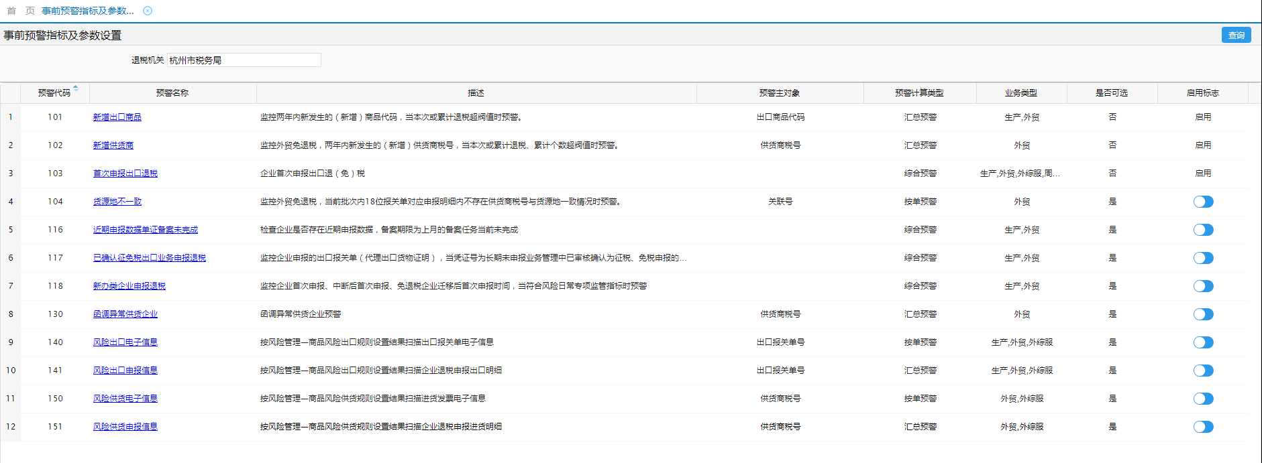

事前预警信息库维护
提供事前预警涉及的部分基础信息库的维护功能，目前包括
1、异常供货企业
2、免退税敏感口岸
3、免抵退常见口岸
4、异常函调信息
5、风险商品名单
6、预警白名单维护
7、商品风险出口规则维护
8、商品风险供货维护规则
问题与优化考虑：
后期考虑风险管理按事前、事中、事后、日常管理等综合划分功能时，对上述参数的设置还需要统一考虑。

出口商品平均单价查询
针对单价异常预警指标，便捷退税局端定期分生产企业、外贸企业计算出口商品的平均单价，本模块提供出口商品的平均单价查询。包括
1、生产企业商品平均单价（按美元离岸价与法定数量）
2、外贸企业商品平均单价（按计税金额与法定数量）

三三智检
2022年由义乌市税务局联合柯桥、椒江、温州二分局提交业务需求开发。
在税务端搭建出口退税信用、风险指标数据仓库，将原始数据从核心业务系统抽取到数据仓库，根据指标的定义要求设计数据加工规则，对原始数据进行清洗和二次计算加工处理，形成可以被指标公式直接使用的指标元数据。
从核心业务抽取数据主要包括：
- 出口企业的基础数据，包括纳税人登记信息、变更信息、出口企业备案信息、扩展信息等。
- 出口企业业务数据，包括出口报关信息，取自金三出口退税子系统。
- 出口企业发票数据，取自电子底账系统，涉及出口企业的进销项发票、供货企业基础信息等。
- 退税申报数据，包括申报明细和电子税务局申报自检产生的疑点信息和预警信息。
- 函调数据，函调系统目前也已并入金三出口退税子系统。
- 征收数据，取自金三核心征管。
- 财务数据，取自金三核心征管。
建立外贸型、生产型出口企业预警风险指标模型体系，在指标元数据的基础上，确定各项指标计算公式及参数设置，并计算出口企业各项指标得分。
依托“信用+风险”指标评价体系，对出口企业的各项指标进行赋分并转换成红、黄、绿三码，颜色一目了然，风险提示简单易懂，有效提升税务精准监管能力和企业风险内控水平。做到无风险不打扰，有风险强监管，真正让诚信企业一路畅通，让骗税企业无处遁形。

风险基础指标查询

出口企业指标统计一户式查询
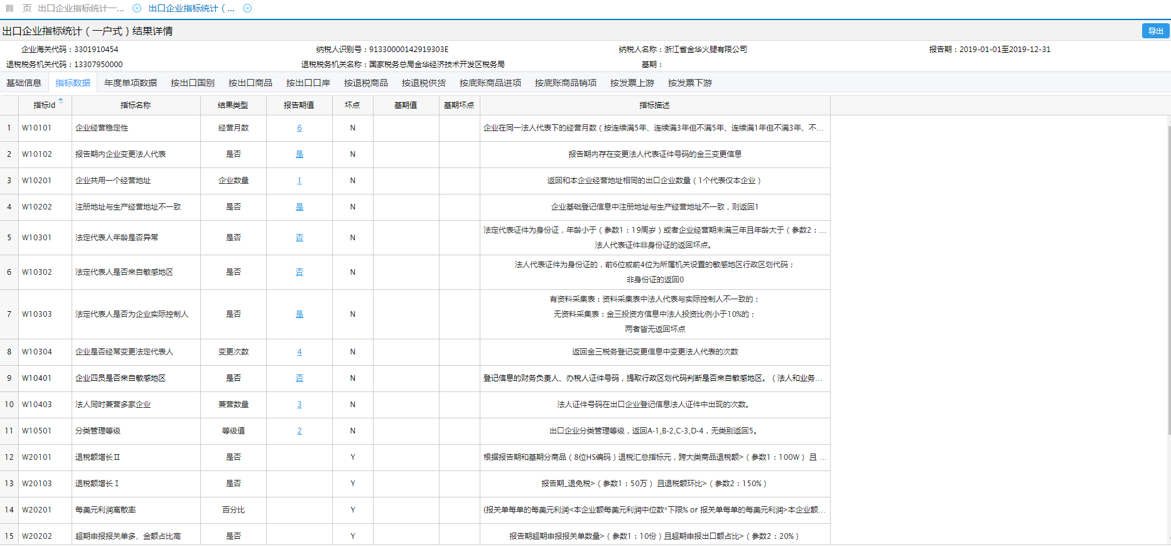
经过出口企业基础信息的采集，以及对金三、底账等核心系统原始数据的清洗加工和集成，为出口企业建立一户一档，形成“一户式”管理，集中展示企业基本面信息，以及生产经营、内外销售、财务盈利、上下游供应链、征纳退税等全方位情况，从根本上解决出口企业信息采集和管理服务的碎片化、点状化、部门化问题。
①企业基本面信息
企业基本面信息除了金税三期企业登记信息和出口退（免）税备案信息外，还可以提供由企业采集表上报的内容，如企业法人和实际控制人是否一致，企业职工人数，参加社保人数，业务员基本情况，业务员、财务人员或办税人是否兼职，外贸企业是否有关联配套企业，办公场地、仓库、样品间情况等等。
②生产经营情况
输出企业经营范围，内外销基本情况，更多的展现企业的出口情况，例如出口环比增长、主要出口商品、主要出口国家数量与金额、业务员出口情况等，反映企业的生产经营情况。
③发票及供应链
按月反映企业销项和进项汇总情况，内销和外销的占比，本市、本省、省外的进项占比，从发票中统计农产品收购、运输费用、用电费用的金额，输出排名前几位的上下游供货和采购商品情况，分析进项是否存在风险供应商、敏感商品等情况，输出排名前几位的购买方与销售产品情况，分析进销产品的合理性。
④财务指标情况
可查看企业申报的各期资产负债表、利润表，并计算输出销售毛利率、销售净利率、资产净利润率、净资产收益率等财务指标。
⑤征税退税情况
可查询历史税费征缴明细、应缴欠税情况、出口退税分批次核准办理情况（并可扩展查询其出口与进货明细）。同时可查看各期增值税纳税申报表（含附表一、二）、所得税纳税申报表（主表）、生产企业免抵退税申报明细、外贸企业免退税申报明细。
⑥出口风险情况
可根据风险指标的自由组合，在该页面形成企业一户式风险画像。
- 其他信息
包括企业函调情况、稽查检查情况、税务评估情况、税务处罚情况、报关单未申报及处理情况、疑点挑过情况、暂扣与已退税款追缴信息等内容。

出口企业基础资料采集表
出口企业基础资料采集表，原通过便捷退税申报系统采集，主要为了解决企业实际经营情况发生变化，金三登记信息还没变更的情况下，由企业主动补充变更信息，以更加准确第计算相关指标而设置。
本模块提供出口企业基础资料采集表的查询功能。

综合风险指标筛选器
利用信用风险预警监测服务所形成的各项指标数据，开发“企业筛选器”，可以勾选不同的指标组合，自定义指标公式参数阀值，将不同的指标条件相叠加，筛选符合条件的出口企业，为税务部门提供灵活实用的风险企业筛选手段。
筛选器具有以下特点：
- 一次筛选的指标条件组合、阀值参数、筛选结果，可以保存为一个筛选方案。
- 支持筛选方案的导入与导出，便于不同税务人员间的方案共享。
- 筛选方案可以被重新加载并直接还原上一次筛选结果，也可以重新执行并输出新的筛选结果。
- 支持递进筛选。意思是在当前筛选结果中，叠加其他指标条件后进一步细分筛选。也可以在当前指标条件中剔除部分指标后重新进行筛选。
- 企业筛选结果明细可以导出到EXCEL文件，突破金三系统单次导出数据5000条的上限。

单项指标（元）数据查询分析
分税务机关、分企业类型、分报告期对范围内所有出口企业的单个指标元、指标数据进行结果查询、正态分析，方便税务人员对指标参数、指标评价体系的合理阈值进行微调，以更加准确地筛选出目标风险企业。

筛选项目管理
编辑综合指标筛选器，包括：
- 新建、编辑、删除筛选项目；
- 确定筛选目标企业；
- 编辑递进筛选规则；
- 执行筛选，确定目标企业。

共享方案查询
筛选项目的规则组合，可以保存为一个筛选方案。筛选方案可以被重新加载，也可以共享给其他税务机关的分析人员使用，共享方案必须指定共享给那个税务机关。
本模块可以查询其他人员创建的共享给本税务机关的筛选方案。

通用数据查询
提供出口电子信息、出口退税申报信息、风险出口电子信息提供自定义方式查询，用户可以自由选择需要查询的数据表、自由定义查询条件组合、自由定义查询输出列。

样本企业分析
系统分析样本企业（一般是已确定的风险企业），统计这批企业的异常赋分指标，根据异常指标组合筛选具有共性异常指标特征的样本企业或其他企业。

健康码管理
出口企业健康码体系，对出口企业实行动态的“信用+风险”等级评价，根据预设的评分规则，对最新的指标计算结果和指标异常判定进行赋分，输出综合赋分并转换形成出口企业“健康码”，为税务部门实现网格化、差异化、精准化、精细化的出口退（免）税整体智治提供平台支撑。
在指标体系完成配置后，将对信用评价与风险评价进行分别赋分。各地税务机关可自行设置信用评价、风险评价与总分的红、黄分数线，避免出现高信用评价分掩盖低风险评价分、高风险评价分掩盖低风险评价分等情况。最终系统将根据设立的分数线与企业得分形成企业健康码。
健康码形成后，将在审核助手中以三色对企业申报数据进行标注，同时对红码企业不进行自动接单，便于审核人员对不同等级的企业进行不同管理。

健康码查询
向税务人员提供出口企业健康码等级查询。
查询条件：税务机关、企业标识、分类管理等级、企业类型（生产/外贸）、健康码等级（红/黄/绿/全部）。
数据输出：税务机关、纳税人识别号、纳税人名称、海关代码、分类管理等级、企业类型、健康码等级（红/黄/绿）、指标总赋分、刷新时间。
数据下钻：点击健康码等级，可下钻展示单户企业的健康码业务分类及每一类下指标的情况，包括指标名称、指标结果值、是否判定异常、指标赋分、刷新时间。

健康码评定
系统允许税务人员对企业的健康码进行调整维护。
健康码评定，是手动发起单户企业健康码更新请求，由健康码生成服务实时处理，帮助“红黄”类企业在相应指标数据修复后，及时刷新提升健康码等级。

健康码评定（复核）
税务人员对企业健康码的重新评定，需要有复核权限的人员进行复核才能生效。

健康码评定记录查询
查询健康码的评定与复核记录。

企业画像报告
企业画像描述的是企业基本情况、经营情况、信用等级、风险等级等多维度企业信息数据，来帮助税务机关全面了解企业状况。
出口企业健康画像，是利用指标体系的输出数据，定义多维度的画像模型，从多个角度描绘出口企业“信用+风险”方面的特征。

指标及参数设置

指标参数设置
【指标参数】是指标公式或指标判定规则中所用到的动态变量，也称为指标阀值。
系统制订一套全省统一的指标参数，各地税务机关根据当地实际情况，可以对指标参数做个性化调整，指标参数的调整只能以地市税务机关为单位。

风险地区维护
部分指标涉及货源地风险。本模块用于维护风险货源地。
问题与优化考虑：
后期考虑风险管理按事前、事中、事后、日常管理等综合划分功能时，对上述参数的设置还需要统一考虑。

敏感商品维护
用于维护敏感出口商品清单。
问题与优化考虑：
风险滤网应用、风险出口提醒、三新预警、三三智检均涉及敏感出口商品的维护，后续需要统一考虑。

风险企业维护
用于维护风险供货企业。
问题与优化考虑：
三新预警、三三智检均涉及风险供货企业名单的维护，后续需要统一考虑。

健康码评分规则设置
健康码的评分规则，由业务分类、指标赋分、等级线设定等功能构成。
- 业务分类：主要划分为信用类、出口类、退税类、发票类、财务类和外部信息类六个维度。
- 指标赋分：分为两级管理，一级是全省统一的指标赋分规则，二级是以地市为单位对指标赋分的个性化调整。
- 健康码等级线设定：全省或地市税务机关均可设定出口企业健康码红黄绿三色等级的各级分数线。

业务员管理
业务员作为出口业务的经办人，是出口企业对外贸易的主要参与者。对业务员的有效管理，是防止“借权挂靠”、“四自三不见”业务的发生和打击出口骗税违法行为的有力手段。
业务员管理，由出口企业对业务员基本信息进行登记，通过申报环节将业务员与出口报关单数据相匹配，为后续指标设定与分析提供基础数据。
业务员管理的功能模块由业务员备案和变更、业务员确认、风险业务员、业务员查询、退税办理环节、指标建设环节等组成。其中，业务员备案和变更功能归属于企业端（详见企业端功能），其他归属于税务端。

业务员查询
查询已经税务机关确认的业务员信息及相关附件。
业务员信息包括：
1．自动生成数据
包括海关代码、纳税人识别号、企业名称、备案日期、企业类型、管理类别、主管退税机关；
其中备案日期：系统按照企业第一次录入该业务员信息的时间自动生成。
2．企业填报数据
包括业务员姓名、身份证号、手机号码、工作日期起止、出口产品范围、是否签订劳动合同、是否代缴社保、业务员状态（在职/离职）、业务员来源（他人介绍/招聘/企业法人/投资方/实际管理人/其他）、作废标志、作废日期
系统支持企业对备案状态为“未备案”的业务员备案数据任一字段进行修改。对于备案状态为“已确认”的业务员备案数据，企业可对手机号码、是否签订劳动合同、是否代缴社保、业务员状态几项字段进行修改。若需要对其他要素进行修改的，需提交变更申请至税务部门管理人员，由具体审核人员对备案信息进行回退后重新变更。
系统前台不显示业务员信息修改记录，并隐藏已离职业务员信息，后台保留对“已确认”的业务员信息修改记录，以供查询。
备案状态为“未备案”的业务员备案数据支持企业自行删除，备案状态为“已确认”的业务员备案数据不可删除，可以向税务端提交“作废”申请。
3．业务员证件
上传身份证正面照片或护照等其他身份资料。
4．税务端生成数据
备案状态：（未备案/已备案）税务人员确认后生效为已备案。
涉及企业户数：由系统后台自动根据该业务员身份证号码比对该企业在全省备案的企业户数。该项内容可进行进一步查看，点击后简要展示该业务员在各地主管退税部门备案的企业户数，例如业务员涉及企业户数3，进一步展示内容为“国家税务总局义乌市税务局：1，国家税务总局温州市税务局第二税务分局2”。（数据支持下钻至明细企业，并可与通过点击企业名称跳转至企业一户式展示界面）。
是否为风险业务员：根据全省各地录入的风险业务员名库生成该项内容，显示“是”或“否”，显示“是”的可以进一步关联到该企业的风险业务员名库具体信息。

业务员确认
企业端按批次提交的业务员备案信息（包括新增业务员、重要信息变更、业务员作废），需经主管退税机关审核“确认”后方可生效，若一个备案批次中只涉及非重要信息的变更，则由系统自动入库生效。
当税务端有待确认的业务员信息时，需在管理系统的待办任务中给予提醒。

风险业务员维护
风险业务员管理的目的是，集成各地的风险业务员信息，打破地域之间的信息壁垒。
可按海关代码、纳税人识别号、业务员身份证号码、业务员姓名，查询风险业务员库。
查询结果显示字段：业务员姓名、身份证号、涉及企业户数、风险类型、风险具体情况、主管退税机关。
注：
“风险类型”字段强制必勾选，选择项包括“骗税、违规退税、出口风险商品、其他”。“风险具体情况”字段：可由各地根据实际情况对该业务员风险情况进行描述。
“主管退税机关”字段根据录入人所属退税机关自动生成。

风险应对管理
2023年杭州态势感知需求，第一期上线以后仅统计了事中不予退税和事后金三应追回已退免税款的数据统计。
2024年为进一步加强出口退税风险应对成果统计，强化便捷退税与态势感知平台数据互联互通，补齐出口退税风险补税数据缺失现状，杭州市局ti叫风险应对结果管理需求。将原先需要各地通过excel表上报的相关风险应对数据和结果在系统中开放输入端口，便于后期相关数据统计。
2024年嘉兴、台州市税务局对态势感知平台风险管理部分需求提交进一步需求，增加高风险信息预警、日常核查进度（又包括函调、单证备案、实地核查三部分）、风险应对成效三个模块的细化需求，实现事前预警、事中控制、事后应对情况的整体展示。

风险应对结果管理
风险应对结果管理模块功能主要是将原先需要各地通过EXCEL表上报的相关风险应对数据和结果在系统中采集录入，市局、省局可通过本模块实时查看截止操作日期下属各税务机关录入的风险成效数据并导出原有EXCEL样式数据。
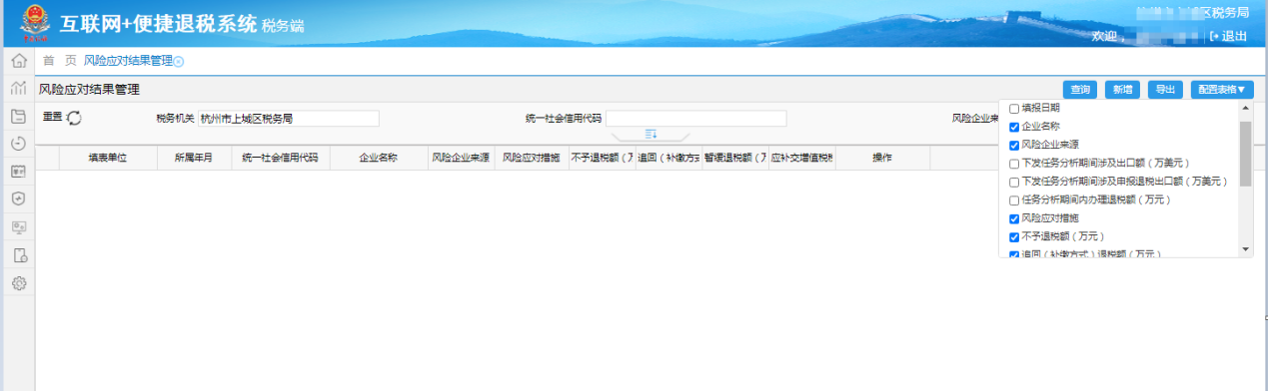
同时，态势感知平台风险管理模块的风险应对成效，也可从原来事中环节的不予退税数据（来源于审核疑点处理结果）、追回数据（来源于应追回已退出口退税款流程，不包括发生退运情形的）拓展到事后应对的不予退税、追回退税、补交税款等（通过风险应对结果管理模块采集）。
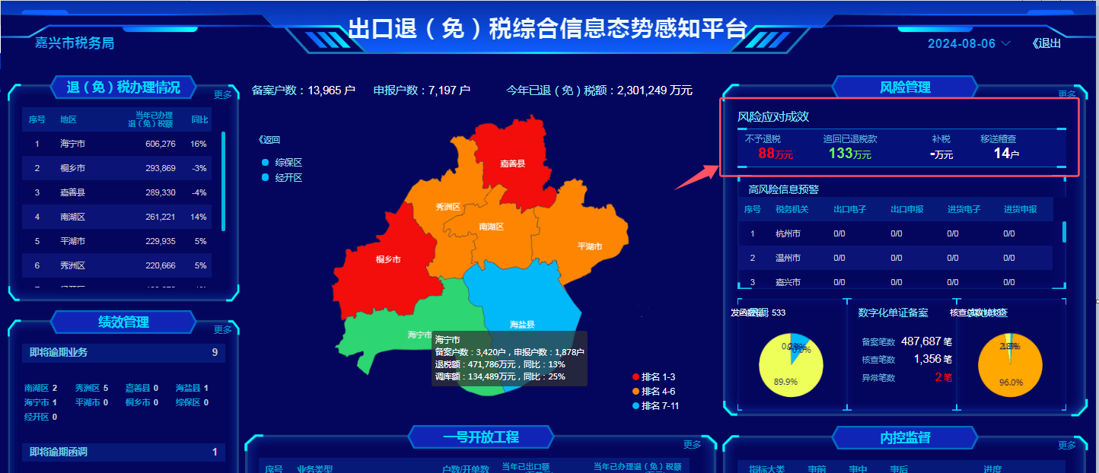
目前，本模块采用区县局用户登录可查询、新增、编辑、导出，市局及省局用户登录可查询、导出的权限控制方式。

风险数据统计
风险数据统计模块根据下属税务机关（区县级位下属企业）分组统计经商品风险出口规则、商品风险供货规则维护好以后，系统根据设置好的规则对出口、进货电子信息或申报明细进行自动扫描并记录的风险数据。
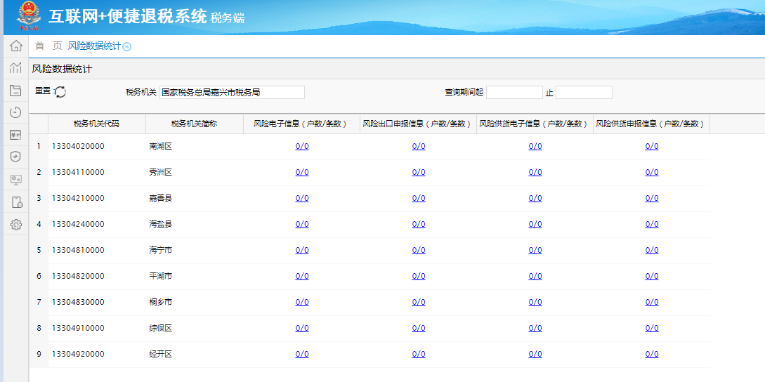
数据结果显示的数字非0时，可点击对应数字，打开商品风险信息综合查询，根据对应数字对应的税务机关范围、时间段、企业、风险项目等信息自动查询明细数据。

函调数据统计
函调数据统计模块按下属税务机关、发函或回函日期统计函调相关数据，包括发函总数、未回函、正常回函、异常回函、其他回函数据。
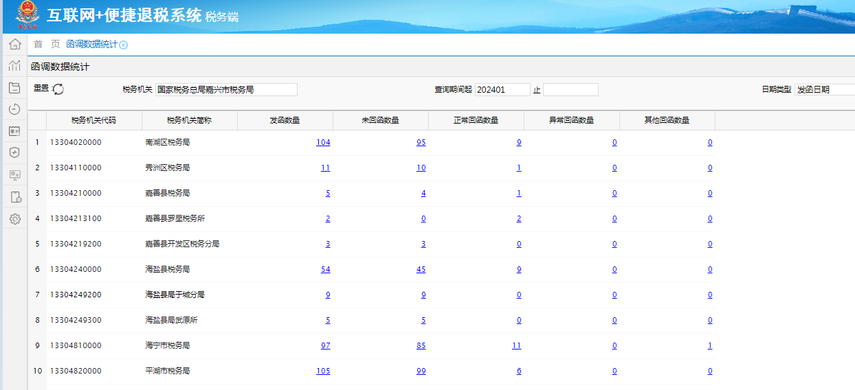
数据结果显示的数字非0时，可点击对应数字，可查看数字对应函调发函及对应回函的明细数据。

函调数据查询
跳过函调数据统计，直接按函调统计结果对应条件查询函调及回函的明细数据。
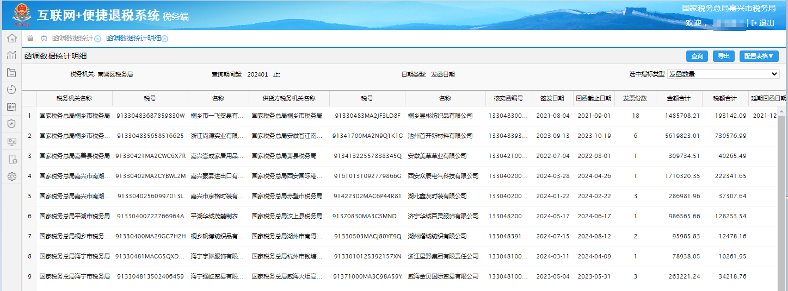

实地核查数据统计
实地核查数据统计模块按下属税务机关、核查日期统计实地核查相关数据，包括核查总数、核查中、核查无问题、核查有问题数据。
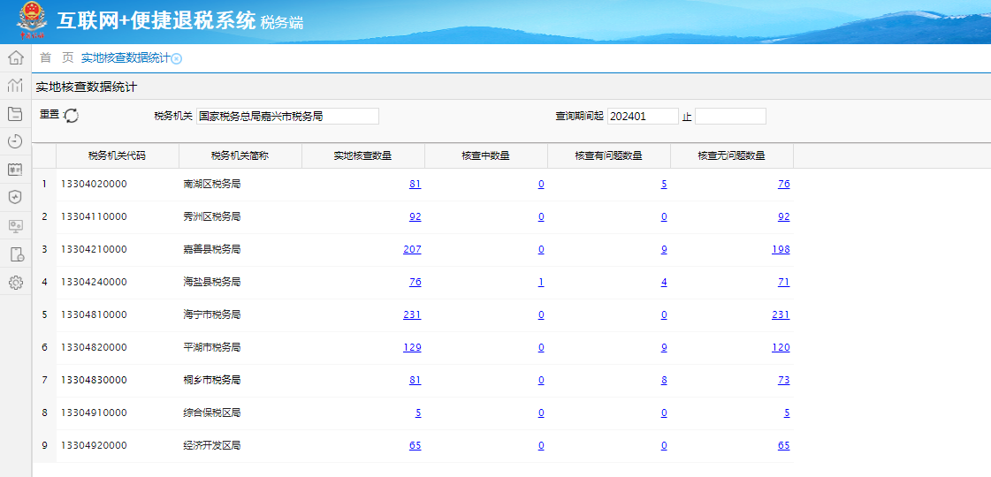
数据结果显示的数字非0时，可点击对应数字，可查看数字对应实地核查明细数据。

实地核查数据查询
跳过实地核查数据统计，直接按实地核查统计结果对应条件查询实地核查数据明细。
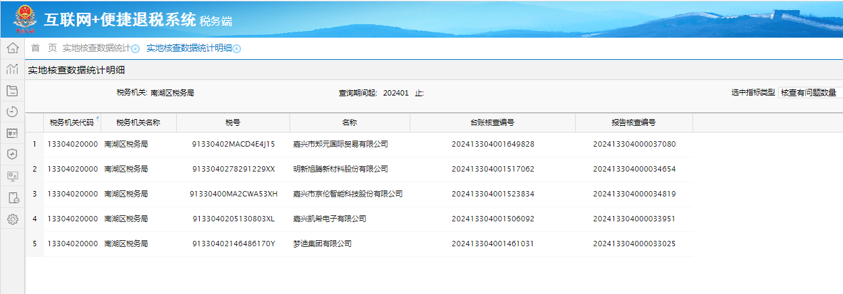

出口企业稽查立案数据统计
出口企业稽查立案数据统计模块按下属税务机关、立案日期统计出口企业被稽查部门立案调查相关数据，包括立案总数、未结案、结案无问题、结案有问题数据。
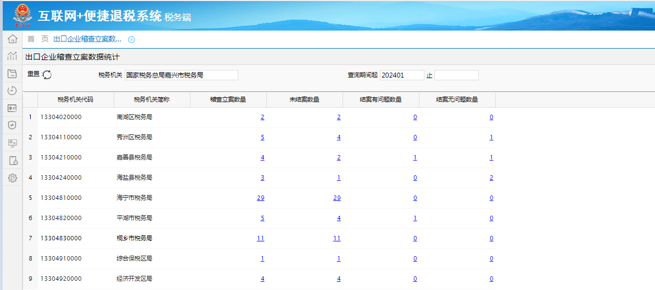
数据结果显示的数字非0时，可点击对应数字，可查看数字对应稽查立案及结案明细数据。

出口企业稽查立案数据查询
跳过出口企业稽查立案数据统计，直接按稽查立案统计结果对应条件查询稽查立案数据明细。
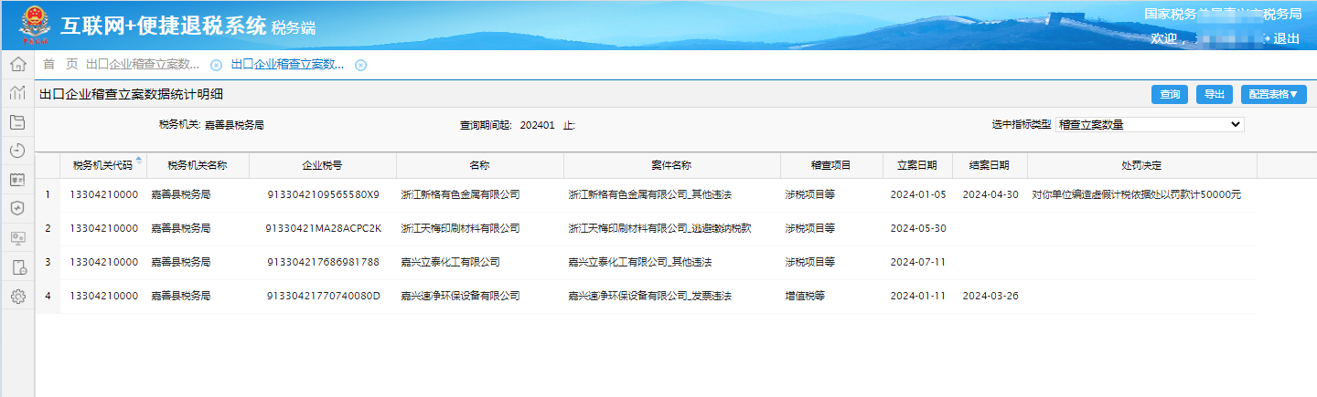

出口应征税货物管理
出口应征税货物管理模块可以按出口时间段、出口企业、商品代码查询、导出后台服务自动扫描的已备案出口企业的出口应征税报关单信息；同时区县级用户登录可以对筛选出的出口应征税报关单做处理标记，从而实现出口应征税货物的闭环管理。
本模块出口应征税货物数据来源于金三备案企业报关单电子信息、未清分报关单电子信息、总局代理出口货物证明电子信息及不适用退免税政策明细表。其中电子信息的取数口径为出口商品对应退税率文库为征税，对应监管方式为2024年省局货劳处《关于优化出口应征税申报管理的业务需求》中确定的适用征税政策的监管方式代码。
2024年新电局上线出口应征税货物勾选确认以后，本模块功能停止数据更新。

专项日常监管
2024年9月，态势感知平台工作评审会议，嘉兴、台州市局基于省局风险模块闭环管理的思路，建议将原高风险预警信息分为风险预警信息和专项日常监管两部分，并增加相应的核实情况反馈功能。
其中风险预警信息目前暂按照系统中的指标项展示，暂不放开相应的核实情况反馈功能。
专项日常监管功能模块下的指标风险指向性明确，由省局明确指标模型，将扫描结果展示在日常监管模块下，由各地开展核实并将核实结果反馈录入系统（核实处理情况、核实人、核实时间等）。

专项监管指标参数配置
根据嘉兴、台州市局一期需求，专项日常监管指标暂定以下六项：
（1）新办类出口企业异常增长
同时符合以下情形：
指标1：“新办类企业”。对首次申报24个月之内的企业、中断出口24个月以上复出口的企业、跨区迁移（出口退税备案变更）后首次在本地区申报出口退税的外贸企业等三类标记为“新办类企业”，有效期为24个月（可调整的参数）。
指标2：标记新办类企业起连续3个月内出口额超过30万美元。
（2）供货企业存在异常情况
以下情形之一：
指标1：货物出口日期早于供货企业成立日期；
指标2：已申报退税但发票状态非正常（冲红、作废、异常扣税凭证）；
指标3：供货企业存在复函异常情形（发票为虚开或伪造；发票为被调查企业已注销或认定为非正常户后开出的专票；供货企业销售的自产货物，其生产设备、工具不能生产该种货物；供货企业销售的外购货物，其购进业务为虚假；供货企业销售的委托加工收回货物，其委托加工业务为虚假业务），对该供货企业涉及的省内所有出口企业监管，自异常复函情形起有效期为12个月（可调整的参数）。
指标4：连续3个月内供货企业数量变动异常（供货企业数量> 10，新增供货企业占比超过50%）（可调整的参数）
（3）农产品等出口异常增长
同时符合以下情形：
指标1：外贸企业，出口以下商品：人参蜂王浆饮品等保健品（商品编码2106、22029900）、茶叶类（商品编码0902）、水果类（商品编码0801—0814）、香菇类（商品编码0709、0711、0712）。
指标2：连续3个月内出口额超过30万美元。
（4）电子类产品出口异常增长
同时符合以下情形：
指标1：出口商品为手机、平板电脑、液晶显示屏（目前短信提醒的商品编码），小型服务器（商品编码84714120）等电子产品（商品编码可调整）。
指标2：连续3个月内出口额超过30万美元。
（5）外贸企业出口增长异常
同时符合以下情形：
指标1：有申报退税的外贸企业，连续3个月出口额环比增长额过100万美元；
指标2：出口额环比增长超过50%。
（6）生产企业生产能力异常
同时符合以下情形：
指标1：有申报退税的生产企业，连续3个月出口额超过200万美元；
指标2：销售额环比增长超过50%；
指标3：电费环比下降。
因本指标涉及电费数据的统计来源于三三智检系统（按季度收集），所以本指标连续3个月实际对应的是上季度。

上述6个专项日常监管指标，要求所有涉及数字参数均可以在全省默认参数的基础上，由各地税务机关进行个性化设置，本模块提供上述参数的个性化设置功能。

专项日常监管疑点核实
对专项日常监管指标发现的疑点，省局要求闭环管理，本模块提供疑点的核实结果编辑功能。

专项日常监管疑点统计
省局、地市局按下属税务机关，区县局按下属出口企业统计专项日常监管指标发现的疑点数据统计。

内控管理
针对局端业务办理过程中的内控内生化事项管理。

时间进度及风险业务
原属于审核助手的绩效考核模块，用于加强出口退（免）税内控，降低因出口退（免）税业务办理逾期所带来的执法风险。
2022年由台州市税务局提交需求，从审核助手管理平台迁移功能到便捷退税局端。

即将超期流程
实时查询金三业务办理信息，根据流程受理时间加不同分类管理类型对应办结要求，提取即将超期的审核审批流程。
问题与优化考虑：
因直接查询金三业务办理信息，还需要根据不同情况结合业务核准、税额核准的信息表查询，效率较低。

退税在办流程
查询退税在办审核审批流程，数据为每天凌晨刷新。

函调在办流程
按条件查询供货方税务机关为本地的发函以及对应回函信息。

内控风险处理
2023年杭州市税务局局态势感知需求内容，第一版需求分综合管理类、申报管理类、函调管理类、风险管理类共计29个内控指标；二期增加了47个内控指标的事后监督。
2024年全省应用以后根据各地需求后续增加了不符合第一类视同自产按STZC-01审核、对企业尚未申报的出口退税发函调查、以其他方式结束调查评估、回函时不相容环节存在兼岗等4个指标。
2025年根据个地税局反馈又增加“对本地管辖企业回复‘非本地管辖’”等10个指标。
2024年绍兴市税务局基于省局态势感知平台内控监督管理模块，着重于将内控风险由当前事后监督转化为事前、事中管理，以减少或规避内控风险的发生频率。
截止2025年9月底，内控风险处理设置风险指标统计如下图：
风险分类 | 项 | 个 | 事前 | 事中 | 事后
综合管理类 | 26 | 35 | 9 | 15 | 34
申报管理类 | 20 | 33 | 6 | 19 | 30
函调管理类 | 22 | 24 | 7 | 11 | 24
风险管理 | 15 | 16 | 6 | 3 | 16
合计 | 83 | 108 | 28 | 48 | 104

指标配置管理
针对内控指标配置信息的查询，有助于税务人员了解各项内控指标的取数逻辑。
展现结果包括指标类别、指标名称、风险等级、业务描述、数据来源、SQL口径描述、是否事前提醒、是否事中预警、是否事后监督等等。

事前提醒信息管理
事前提醒类指标主要针对工作规范中启动以后有完成时限要求的出口退免税业务以及外部条件变更以后出口部门需后续跟进相应管理措施的业务事项。
事前提醒类指标参照即将逾期短信提醒的实现方式，通过每日凌晨金三后台数据扫描，产生每日内控管理指标事前提醒明细，并根据预设置的税务机关对应人员发送短信提醒，同时在本模块提供内控管理指标事前提醒明细的查询与处理，其中处理包括两种，一种为后续事件未完成之前人工干预不再提醒，一种为后续事件完成之后系统自动更新。

事中预警信息管理
事中预警类指标主要针对工作规范中单一环节选择、填写内容有限制的业务事项，如审核流程中推送时下一岗位、人员的选择等等。
事中提醒类指标需要税务人员通过审核助手登录金三实现，通过对内控管理指标监控时点的进一步分析，确定审核助手需要监控的金三出口退税模块业务功能页面，一旦审核助手监控到税务人员正在操作对应的页面功能，将对应参数传递内控管理服务端对当前数据进行校验，如果存在对应的风险预警信息，即返回对应的提示信息，在税务人员调整本环节相关选项内容或输入忽略提醒信息意见以后，可继续完成当前事项操作。
本模块提供事中预警类指标触发、提醒以及当时税务人员后续处理的日志查询。

事后风险信息管理
事后风险监控，主要通过每日扫描金三已完结流程，发现其中存在的内控风险并记录相关信息。
本模块提供税务人员对扫描出来的内控风险的查询统计、事后核实、整改或原因说明等操作。处理的结果包括“无问题已完成”、“有问题已整改”和“未完成”等。

内控管理统计
按柱状统计图展现选定税务机关范围、选定时间范围、选定指标范围的事前、事中、事后内控指标的发生数量。

短信提醒
2022年由杭州市税务局提交需求，在便捷退税局端增加即将逾期退税业务的短信提醒功能，后续陆续增加即将逾期复函任务、即将逾期回函处理、即将逾期实地核查任务、企业风险出口电子信息、内控事前提醒、内控事后监督处理等不同类型短信提醒。

短信关联业务查询
本模块提供税务人员当天收到的短信提醒关联业务的查询。

短信配置管理
税务机关可通过本模块自行维护短信接收人员及不同人员对应的短信类型。

即将逾期退税审核提醒设置
根据出口退免税分类管理办法及总局优化退税审核服务的政策。全省默认即将逾期短信提醒的设置为企业退税申报流程打印受理通知书以后一类企业1.5工作日、二类企业2个工作日、三类企业10个工作日、四类企业15个工作日未完结开始提醒。
本模块提供各基层税务局根据本局审核任务的繁重层度进行自行设置。

